TUGAS ANALISIS LAPORAN KEUANGAN TAHUN 2022-2024
(PT. LIMA DUA LIMA TIGA /LUCY)



Nama Anggota :
Ryansen (A2441060)
Reyven Edward Michael (A2441057)

POLITEKNIK TONGGAK EQUATOR
DAFTAR ISI

BAB I : PENDAHULUAN 3
A. Profil Perusahaan 3
a. Informasi Umum Perusahaan 3
b. Lokasi Perusahaan 4
c. Kegiatan Usaha (Termasuk Subsektor) 4
i. Bidang Usaha Berdasarkan Anggaran Dasar 4
ii. Subsektor Resmi Berdasarkan Klasifikasi BEI 4
iii. Bentuk Operasional Utama 4
BAB II : PEMBAHASAN 5
A. Persiapan 5
B. Pembahasan dan Perhitungan 6
A. Rasio Keuangan 6
1. Current Ratio 6
2. Debt Ratio 12
3. Debt to Equity Ratio 18
4. Total Asset Turn Over 24
● Perbandingan Rasio Keuangan per Tahun (LUCY) 30
B. Rasio Profit 31
1. Gross Profit Margin 32
2. Net Profit Margin 37
3. Return On Asset (ROA) 43
4. Return On Equity (ROE) 48
● Perbandingan Rasio Profit per Tahun (LUCY) 52
BAB III : KESIMPULAN 54

BAB I : PENDAHULUAN

Profil Perusahaan
PT Lima Dua Lima Tiga Tbk (“Perseroan”) adalah perusahaan terbuka yang bergerak dalam bidang perdagangan umum, penyediaan makanan dan minuman, dan jasa hiburan. Perusahaan didirikan berdasarkan Akta Pendirian No. 12 tanggal 4 September 2018 yang dibuat oleh Notaris William Eko, S.H., dan telah mengalami beberapa perubahan Anggaran Dasar sebagaimana tercantum dalam laporan keuangan Perseroan.

Perseroan resmi mencatatkan sahamnya di Bursa Efek Indonesia pada tanggal 5 Mei 2021 dengan kode saham LUCY, dan tercatat pada Papan Acceleration.

Perusahaan dikenal di masyarakat melalui brand utama “Lucy in The Sky”, yaitu rooftop bar & restaurant yang menawarkan konsep hiburan dan gaya hidup urban.

Informasi Umum Perusahaan
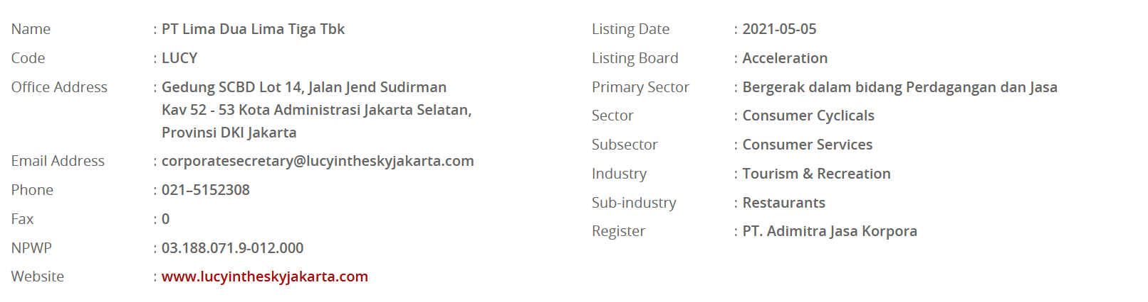
- Nama Perusahaan: PT Lima Dua Lima Tiga Tbk
- Bentuk Badan Hukum: Perseroan Terbatas Terbuka
- Tanggal Pendirian: Tertuang dalam Akta Pendirian No. 12 tanggal 04 September 2018 oleh Notaris William Eko, S.H.
- Domisili: Jakarta Selatan
- Bidang Usaha:
  - Perdagangan besar dan eceran
  - Jasa penyedia makanan dan minuman (restaurant & bar)
  - Kegiatan hiburan & rekreasi
- Tanggal Pencatatan di Bursa: 5 Mei 2021
- Kode Saham: LUCY
- Papan Pencatatan: Acceleration Board
- Administrator Efek: PT Adimitra Jasa Korpora

Lokasi Perusahaan
Kantor Pusat:
Gedung SCBD Lot 14
Jalan Jenderal Sudirman Kav. 52–53
Jakarta Selatan, DKI Jakarta
Telepon: (021) 5152308
Email: corporatesecretary@lucyintheskyjakarta.com

Perseroan beroperasi di kawasan Sudirman Central Business District (SCBD), salah satu pusat bisnis dan hiburan terbesar di Jakarta. Lokasi ini strategis karena dekat dengan pusat aktivitas profesional dan gaya hidup, sesuai dengan segmen pasar restoran dan hiburan yang Perseroan kelola.

Kegiatan Usaha (Termasuk Subsektor)

Bidang Usaha Berdasarkan Anggaran Dasar
Ruang lingkup kegiatan usaha Perseroan meliputi:
- Perdagangan besar dan eceran
- Penyediaan makanan dan minuman (restoran, bar, lounge)
- Penyelenggaraan hiburan dan rekreasi
- Aktivitas penunjang rekreasi
- Jasa layanan acara (event & entertainment)
Perseroan menjalankan kegiatan usaha terutama melalui pengoperasian restoran dan bar, yang menjadi produk inti perusahaan.

Subsektor Resmi Berdasarkan Klasifikasi BEI
Perseroan termasuk dalam klasifikasi sektor pasar modal sebagai berikut:
- Sektor : Consumer Cyclicals
- Sub Sektor : Consumer Services
- Industri : Tourism & Recreation
- Sub-industri : Restaurants
Artinya, perusahaan beroperasi pada industri yang berkaitan dengan layanan konsumen dan sangat dipengaruhi oleh tren gaya hidup, mobilitas masyarakat, dan kondisi ekonomi.

Bentuk Operasional Utama
Dalam praktik operasional, PT Lima Dua Lima Tiga Tbk menjalankan bisnis utama berupa:
- Rooftop Bar & Restaurant dengan konsep tropical garden
- Penyediaan makanan dan minuman premium
- Layanan hiburan seperti musik, event tematik, dan kegiatan sosial
- Event hosting untuk acara privat, komunitas, dan korporat

Brand Lucy in The Sky menjadi ikon utama perusahaan dan memiliki daya tarik pada segmen anak muda urban, pekerja profesional, dan komunitas sosial di pusat kota.

BAB II : PEMBAHASAN

Persiapan
Untuk melakukan penilaian terhadap kondisi keuangan PT Lima Dua Lima Tiga (LUCY), kami melakukan proses analisis dengan menggunakan beberapa alat ukur yang mencakup rasio keuangan, rasio profitabilitas, serta teknik analisis tambahan. Pendekatan ini digunakan untuk memperoleh gambaran yang menyeluruh mengenai kinerja keuangan perusahaan dari berbagai aspek. Dalam penelitian ini, kami menggunakan tiga data laporan keuangan PT Lima Dua Lima Tiga (LUCY) tahun 2022, 2023, dan 2024, yang diambil dari website resmi IDX. Data tersebut menjadi dasar untuk melakukan perbandingan serta melihat perkembangan kondisi keuangan perusahaan dari waktu ke waktu.

Pertama, kami menggunakan empat jenis rasio keuangan yang bertujuan menilai likuiditas, struktur permodalan, dan efisiensi penggunaan aset, yaitu:

- Rasio Keuangan

- Current Ratio, digunakan untuk mengukur kemampuan perusahaan dalam memenuhi kewajiban jangka pendek menggunakan aset lancar yang dimiliki.
- Debt Ratio, digunakan untuk mengetahui seberapa besar proporsi aset perusahaan yang dibiayai oleh utang.
- Debt to Equity Ratio, menggambarkan tingkat leverage perusahaan dengan membandingkan total utang terhadap total ekuitas.
- Total Asset Turnover, digunakan untuk menilai efektivitas perusahaan dalam memanfaatkan seluruh asetnya untuk menghasilkan pendapatan.

Selanjutnya, untuk menilai tingkat keuntungan dan efisiensi perusahaan dalam menghasilkan laba, kami menggunakan empat rasio profitabilitas, yaitu:

- Rasio Profit

- Gross Profit Margin, untuk mengukur kemampuan perusahaan menghasilkan laba kotor dari penjualan.
- Net Profit Margin, untuk menilai seberapa besar laba bersih yang dapat diperoleh dari setiap penjualan setelah dikurangi seluruh biaya.
- Return on Assets (ROA), digunakan untuk melihat sejauh mana perusahaan mampu menghasilkan laba bersih dengan memanfaatkan total aset yang dimiliki.
- Return on Equity (ROE), untuk mengetahui seberapa besar keuntungan yang dihasilkan dari modal yang ditanamkan oleh pemegang saham.

Melalui kombinasi seluruh alat analisis tersebut, serta penggunaan data keuangan PT Lima Dua Lima Tiga (LUCY) selama tiga tahun terakhir, kami dapat menilai kondisi dan performa keuangan perusahaan secara lebih mendalam dan komprehensif. Pendekatan ini menghasilkan kesimpulan yang lebih akurat mengenai stabilitas, profitabilitas, dan prospek keuangan perusahaan ke depan.

Pembahasan dan Perhitungan

Rasio Keuangan
Rasio keuangan merupakan alat analisis yang digunakan untuk menilai
kondisi dan kinerja suatu perusahaan melalui hubungan matematis antara pos-pos dalam laporan keuangan. Tujuannya adalah untuk membantu memahami kemampuan perusahaan dalam memenuhi kewajiban jangka pendek, struktur pendanaan, dan efektivitas penggunaan aset. Rasio-rasio ini memberikan gambaran menyeluruh tentang kesehatan keuangan perusahaan dari aspek likuiditas, leverage, dan aktivitas operasional.

Pada analisis ini, terdapat empat jenis rasio keuangan yang digunakan, yaitu Current Ratio, Debt Ratio, Debt to Equity Ratio, dan Total Asset Turn Over (TATO). Masing-masing rasio memiliki fungsi dan interpretasi yang berbeda, yang secara keseluruhan membantu mengukur stabilitas dan efisiensi perusahaan.

Current Ratio
Current Ratio atau Rasio Lancar adalah salah satu rasio likuiditas yang paling umum digunakan untuk mengukur kemampuan perusahaan dalam memenuhi kewajiban jangka pendek menggunakan aset lancar yang dimilikinya. Rasio ini menunjukkan sejauh mana aset lancar perusahaan dapat menutupi atau membayar utang lancar yang akan jatuh tempo dalam periode satu tahun.

- Rumus Current Ratio

Current Ratio = Total Aset Lancar / Total Liabilitas Jangka Pendek

Penjelasan :

- Total Aset Lancar meliputi kas, setara kas, piutang usaha, persediaan, dan aset lain yang dapat dicairkan dalam waktu satu tahun.
- Total Liabilitas Jangka Pendek adalah kewajiban yang harus dibayar dalam waktu satu tahun, seperti utang usaha, utang jangka pendek, beban akrual, dan bagian utang jangka panjang yang segera jatuh tempo.

- Makna dan Interpretasi
- Current Ratio > 1
Artinya aset lancar lebih besar daripada kewajiban lancar.
Kondisi ini umumnya menunjukkan perusahaan mampu memenuhi kewajiban jangka pendeknya dengan aman.
Semakin tinggi nilai current ratio, semakin kuat posisi likuiditas perusahaan.

- Current Ratio = 1
Aset lancar setara dengan kewajiban lancar.
Ini berarti perusahaan pas-pasan dalam memenuhi kewajiban jangka pendeknya.
Perusahaan tidak memiliki ruang fleksibilitas jika terjadi kebutuhan mendesak.

- Current Ratio < 1
Menunjukkan aset lancar tidak cukup untuk menutupi utang lancar.
Ini dapat menandakan risiko likuiditas, dan perusahaan mungkin mengalami kesulitan membayar utang yang jatuh tempo.

- Perhitungan

- LUCY ( 2022 )

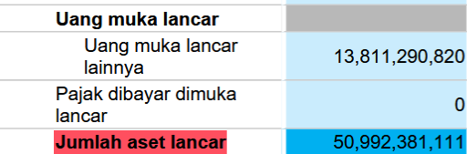

Berdasarkan Laporan LUCY tahun 2022, Total Aset Lancar yang dimiliki oleh LUCY adalah sebesar :

Rp. 50.992.381.111

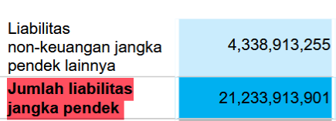

lalu untuk Total Liabilitas Jangka Pendek yang dimiliki oleh LUCY adalah sebesar :

Rp. 21.233.913.901
Jadi untuk mengukur Current Ratio LUCY pada tahun 2022, maka hitungannya akan menjadi seperti ini :
Total Aset Lancar | Total Liabilitas Jangka Pendek | Current Ratio  (Total Aset Lancar /Total Liabilitas Jangka Pendek
Rp.50.992.381.111 | Rp.21.233.913.901 | Rp. 2,4

Berdasarkan hasil perhitungan current ratio pada perusahaan LUCY untuk tahun 2022, yaitu sebesar Rp. 2,4, dapat diinterpretasikan bahwa posisi likuiditas perusahaan berada dalam kondisi yang sangat baik. Nilai current ratio yang melebihi angka 1 menunjukkan bahwa jumlah aset lancar yang dimiliki perusahaan jauh lebih besar dibandingkan dengan total liabilitas jangka pendek. Dengan demikian, perusahaan tidak hanya mampu memenuhi seluruh kewajiban jangka pendek menggunakan aset lancarnya, tetapi juga masih memiliki selisih atau kelebihan aset lancar yang dapat digunakan untuk mendukung aktivitas operasional, menjaga stabilitas keuangan, maupun mengantisipasi kebutuhan kas mendadak. Hal ini mencerminkan kemampuan perusahaan dalam mengelola modal kerja secara efektif pada periode tersebut.

- LUCY ( 2023 )

Berdasarkan Laporan LUCY tahun 2023, Total Aset Lancar yang dimiliki oleh LUCY adalah sebesar :

Rp. 37.391.282.728

lalu untuk Total Liabilitas Jangka Pendek yang dimiliki oleh LUCY adalah sebesar :

Rp. 24.927.634.097

Jadi untuk mengukur Current Ratio LUCY pada tahun 2023, maka hitungannya akan menjadi seperti ini :

Total Aset Lancar | Total Liabilitas Jangka Pendek | Current Ratio  (Total Aset Lancar /Total Liabilitas Jangka Pendek
Rp. 37.391.282.728 | Rp. 24.927.634.097 | Rp. 1,5

Berdasarkan laporan keuangan LUCY tahun 2023, terlihat adanya perubahan signifikan pada komponen aset lancar maupun liabilitas jangka pendek. Jumlah aset lancar mengalami penurunan cukup besar, dari sebelumnya sebesar Rp 50.992.381.111 pada tahun 2022 menjadi Rp 37.391.282.728 pada tahun 2023. Sebaliknya, liabilitas jangka pendek justru mengalami peningkatan, yaitu dari Rp 21.233.913.901 menjadi Rp 24.927.634.097 pada periode yang sama. Meskipun demikian, current ratio perusahaan pada tahun 2023 masih berada di atas angka 1, yaitu sebesar Rp.1,5. Hal ini menunjukkan bahwa perusahaan tetap memiliki kemampuan untuk memenuhi seluruh kewajiban jangka pendeknya menggunakan aset lancar yang tersedia. Namun, dibandingkan tahun sebelumnya, kelebihan aset lancar setelah memenuhi kewajiban jangka pendek menjadi lebih sedikit, sehingga menunjukkan adanya penurunan ruang fleksibilitas likuiditas perusahaan.

- LUCY ( 2024 )

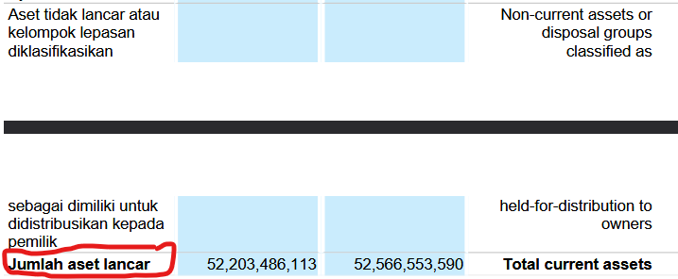

Berdasarkan Laporan LUCY tahun 2024, Total Aset Lancar yang dimiliki oleh LUCY adalah sebesar :

Rp. 52.203.486.113
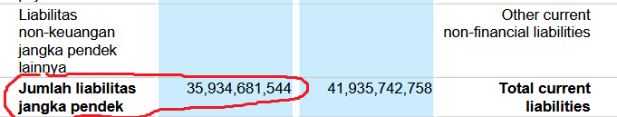

lalu untuk Total Liabilitas Jangka Pendek yang dimiliki oleh LUCY adalah sebesar :

Rp. 35.934.681.544

Jadi untuk mengukur Current Ratio LUCY pada tahun 2024, maka hitungannya akan menjadi seperti ini :

Total Aset Lancar | Total Liabilitas Jangka Pendek | Current Ratio  (Total Aset Lancar /Total Liabilitas Jangka Pendek
Rp. 52.203.486.113 | Rp. 35.934.681.544 | Rp. 1,45

Pada tahun 2024, terjadi perubahan signifikan pada komponen total aset lancar dan liabilitas jangka pendek perusahaan. Total aset lancar menunjukkan peningkatan yang cukup besar, yaitu dari Rp 37.391.282.728 pada tahun 2023 menjadi Rp 52.203.486.113 pada tahun 2024. Namun demikian, peningkatan juga terjadi pada total liabilitas jangka pendek, di mana jumlahnya naik dari Rp 24.927.634.097 menjadi Rp 35.934.681.544 pada periode yang sama. Kondisi ini menyebabkan current ratio perusahaan mengalami sedikit penurunan, dari sebelumnya 1,5 pada tahun 2023 menjadi 1,45 pada tahun 2024. Meskipun terjadi penurunan, current ratio yang masih berada di atas angka 1 menunjukkan bahwa perusahaan tetap memiliki kemampuan untuk memenuhi seluruh kewajiban jangka pendeknya. Hanya saja, selisih atau kelebihan aset lancar setelah digunakan untuk menutupi kewajiban jangka pendek menjadi sedikit lebih kecil dibandingkan tahun sebelumnya, walaupun dari sisi nominal total aset lancar maupun liabilitas jangka pendek sama-sama mengalami peningkatan.

- Perbandingan Current Ratio (LUCY)

ini adalah perbandingan Current Ratio dalam grafik tabel :

Current Ratio (LUCY)

2022 | 2023 | 2024
Rp. 2,4 | Rp. 1,5 | Rp. 1,45

ini adalah perbandingan Current Ratio dalam grafik chart dalam bentuk garis :

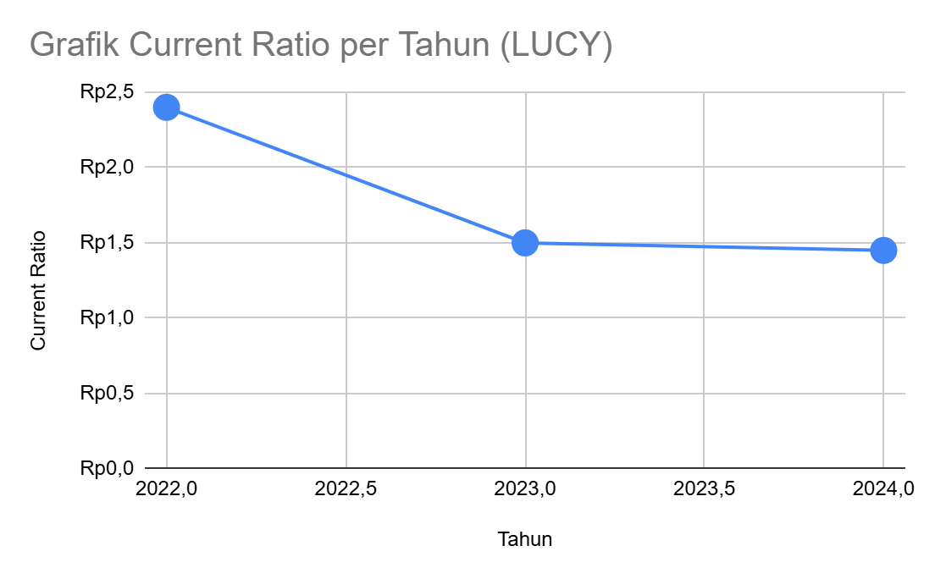
Berdasarkan grafik dan tabel, terdapat tren penurunan Current Ratio selama tiga tahun berturut-turut:

- 2022: 2,4 → sangat kuat dan likuid
- 2023: 1,5 → turun cukup signifikan
- 2024: 1,45 → sedikit menurun, namun masih aman

Secara keseluruhan:

- Tahun 2022 adalah tahun dengan likuiditas terbaik.
- Tahun 2023 menunjukkan penurunan terbesar, yang berarti terjadi perubahan besar pada struktur aset lancar maupun utang lancar.
- Tahun 2024 menunjukkan kondisi stabil meskipun masih menurun, menandakan perusahaan mampu mempertahankan likuiditas yang cukup baik meski tidak sekuat tahun 2022.

Tren ini menunjukkan bahwa perusahaan perlu menjaga agar penurunan rasio tidak berlanjut di tahun-tahun mendatang, karena rasio yang terus menurun dapat meningkatkan risiko finansial dan mengurangi ruang gerak operasional.

Debt Ratio
Debt Ratio adalah rasio keuangan yang digunakan untuk mengukur seberapa besar total aset perusahaan dibiayai oleh utang. Rasio ini menunjukkan tingkat leverage atau risiko finansial perusahaan: semakin tinggi Debt Ratio, semakin besar proporsi aset yang berasal dari utang, dan semakin tinggi risiko keuangannya. Sebaliknya, semakin rendah Debt Ratio, semakin kecil ketergantungan perusahaan terhadap utang dalam pembiayaan operasional maupun investasinya.

Debt Ratio juga sering digunakan oleh investor, kreditor, dan analisis untuk menilai stabilitas jangka panjang perusahaan, kemampuan perusahaan bertahan di bawah tekanan finansial, dan kemampuan perusahaan dalam memenuhi kewajiban jangka panjangnya.

- Rumus Debt Ratio

Debt Ratio = Total Liabilitas / Total Aset * 100 %

Penjelasan :

- Total Liabilitas (Total Kewajiban) Merupakan seluruh kewajiban perusahaan, baik utang jangka pendek (short-term liabilities) maupun utang jangka panjang (long-term liabilities). Ini termasuk utang usaha, pinjaman bank, obligasi, beban akrual, dan semua bentuk kewajiban lainnya.
- Total Aset Merupakan keseluruhan aset yang dimiliki perusahaan, baik aset lancar (current assets) maupun aset tidak lancar (non-current assets). Termasuk kas, piutang, persediaan, properti, mesin, peralatan, dan aset lainnya.

- Makna dan Interpretasi
- Rasio yang rendah ( Dibawah 50% ) menandakan bahwa perusahaan sehat secara finansial karena lebih banyak aset yang didanai oleh modal sendiri dibandingkan utang: risiko gagal bayar kecil, ruang untuk mengambil pinjaman baru masih besar, dan stabilitas jangka panjang lebih kuat.
- Rasio yang tinggi ( Diatas 50% ) menunjukkan perusahaan lebih bergantung pada utang dalam pendanaan asetnya, sehingga risiko finansial dan beban bunga juga lebih tinggi. Hal ini berpotensi membuat perusahaan rentan ketika kondisi ekonomi memburuk.

- Perhitungan
- LUCY ( 2022 )
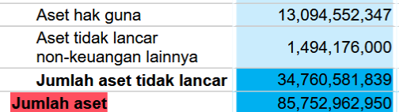

Berdasarkan Laporan LUCY tahun 2022, Total Aset yang dimiliki oleh LUCY adalah sebesar :

Rp. 85.752.962.950

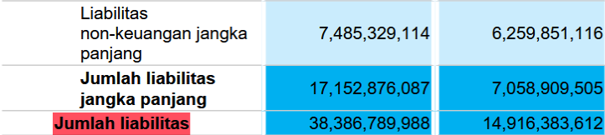

lalu untuk Total Liabilitas yang dimiliki oleh LUCY adalah sebesar :

Rp. 38.386.789.988

Jadi untuk mengukur Debt Ratio LUCY pada tahun 2022, maka hitungannya akan menjadi seperti ini :

Total Liabilitas | Total Aset | Debt Ratio  ((Total Liabilitas /Total Aset) * 100%)
Rp. 38.386.789.988 | Rp. 85.752.962.950 | 44,76%

Berdasarkan hasil perhitungan di atas, perusahaan PT Lima Dua Lima Tiga (LUCY) memiliki Debt Ratio sebesar 44,76% pada tahun 2022. Angka ini menunjukkan bahwa hampir setengah dari total aset perusahaan dibiayai oleh utang, sementara sisanya sebesar 55,24% berasal dari modal sendiri. Dengan proporsi tersebut, struktur pendanaan perusahaan dapat dikategorikan berada pada tingkat yang moderat , tidak terlalu tinggi namun juga tidak sepenuhnya rendah. Kondisi ini menandakan bahwa perusahaan masih berada dalam posisi yang relatif aman, karena penggunaan utang tidak mendominasi pendanaan aset.

Selain itu, Debt Ratio sebesar 44,76% mencerminkan bahwa risiko keuangan perusahaan, termasuk kemungkinan gagal bayar, berada pada tingkat yang rendah hingga menengah. Perusahaan masih memiliki kemampuan yang kuat untuk memenuhi kewajiban-kewajiban finansialnya, baik dalam jangka pendek maupun jangka panjang. Struktur modal yang seperti ini juga memberi sinyal bahwa LUCY memiliki ketahanan finansial yang baik, sehingga mampu menjaga stabilitas operasional serta daya bertahan dalam menghadapi perubahan kondisi ekonomi. Secara keseluruhan, angka Debt Ratio tahun 2022 menunjukkan bahwa perusahaan berada dalam kondisi keuangan yang sehat.

- LUCY ( 2023 )

Berdasarkan Laporan LUCY tahun 2023, Total Aset yang dimiliki oleh LUCY adalah sebesar :

Rp. 105.970.399.368

lalu untuk Total Liabilitas yang dimiliki oleh LUCY adalah sebesar :

Rp. 60.870.002.414

Jadi untuk mengukur Debt Ratio LUCY pada tahun 2023, maka hitungannya akan menjadi seperti ini :

Total Liabilitas | Total Aset | Debt Ratio  ((Total Liabilitas /Total Aset) * 100%)
Rp. 60.870.002.414 | Rp. 105.970.399.368 | 57,44%

Berdasarkan hasil perhitungan Debt Ratio pada laporan keuangan PT Lima Dua Lima Tiga (LUCY) tahun 2023, diketahui bahwa perusahaan memiliki rasio sebesar 57,44%. Angka ini berada di atas ambang 50%, yang berarti mayoritas pendanaan aset perusahaan pada tahun tersebut berasal dari utang. Dengan kata lain, lebih dari separuh total aset LUCY dibiayai melalui kewajiban, sehingga perusahaan hanya memiliki porsi pendanaan internal atau modal sendiri sebesar 42,56%.

Kondisi ini menunjukkan bahwa tingkat ketergantungan perusahaan terhadap utang meningkat apabila dibandingkan dengan struktur keuangan yang lebih seimbang (di bawah 50%). Ketergantungan yang lebih besar terhadap utang juga berarti perusahaan harus menanggung risiko finansial yang lebih tinggi, terutama risiko terkait pembayaran bunga dan kewajiban jangka panjang. Hal ini dapat menambah tekanan pada arus kas operasional jika tidak dikelola dengan baik. Meski demikian, rasio ini belum berada pada tingkat yang ekstrem, namun tetap menjadi sinyal bahwa perusahaan perlu berhati-hati dalam mengendalikan penggunaan utangnya agar stabilitas keuangan tetap terjaga.

- LUCY ( 2024 )

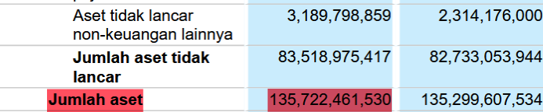

Berdasarkan Laporan LUCY tahun 2024, Total Aset yang dimiliki oleh LUCY adalah sebesar :

Rp. 135.722.461.530

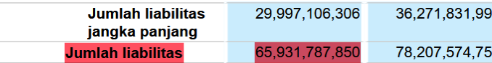

lalu untuk Total Liabilitas yang dimiliki oleh LUCY adalah sebesar :

Rp. 65.931.787.850

Jadi untuk mengukur Debt Ratio LUCY pada tahun 2024, maka hitungannya akan menjadi seperti ini :

Total Liabilitas | Total Aset | Debt Ratio  ((Total Liabilitas /Total Aset) * 100%)
Rp. 65.931.787.850 | Rp. 135.722.461.530 | 48,58%

Untuk tahun 2024, berdasarkan hasil perhitungan Debt Ratio, perusahaan PT Lima Dua Lima Tiga (LUCY) memiliki rasio sebesar 48,58%. Angka ini menunjukkan perubahan yang cukup signifikan dibandingkan tahun sebelumnya, di mana pada tahun 2023 Debt Ratio perusahaan berada di atas 50%. Dengan turunnya rasio ke level di bawah 50%, meskipun hanya selisih kecil, hal ini mengisyaratkan bahwa sebagian besar aset perusahaan pada tahun 2024 dibiayai oleh modal sendiri, yaitu sebesar 51,42%.

Struktur pendanaan seperti ini menggambarkan bahwa perusahaan tidak terlalu bergantung pada penggunaan utang untuk mendukung aktivitas operasional dan investasinya. Ketika proporsi aset yang berasal dari modal sendiri lebih besar, perusahaan memiliki fleksibilitas yang lebih baik dalam mengendalikan beban keuangan, khususnya beban bunga yang timbul dari utang. Selain itu, kondisi ini juga memberikan ruang bagi perusahaan untuk mengajukan pinjaman tambahan jika dibutuhkan, karena tingkat leverage-nya masih berada pada batas yang aman dan tidak berlebihan.

Debt Ratio sebesar 48,58% juga menandakan bahwa risiko gagal bayar perusahaan relatif kecil, mengingat kewajiban finansialnya tidak mendominasi struktur pendanaan. Hal ini mencerminkan stabilitas keuangan yang lebih baik dan kemampuan perusahaan dalam menjaga keseimbangan antara utang dan modal sendiri. Secara keseluruhan, hasil ini menunjukkan bahwa pada tahun 2024 LUCY berada dalam kondisi keuangan yang lebih stabil dan memiliki kemampuan bertahan yang baik dalam menghadapi tantangan ekonomi maupun kebutuhan pengembangan bisnis di masa mendatang

- Perbandingan Debt Ratio (LUCY)

ini adalah perbandingan Debt Ratio dalam grafik tabel :

Debt Ratio (LUCY)

2022 | 2023 | 2024
44,76% | 57,44% | 48,58%

ini adalah perbandingan Debt Ratio dalam grafik chart dalam bentuk garis :

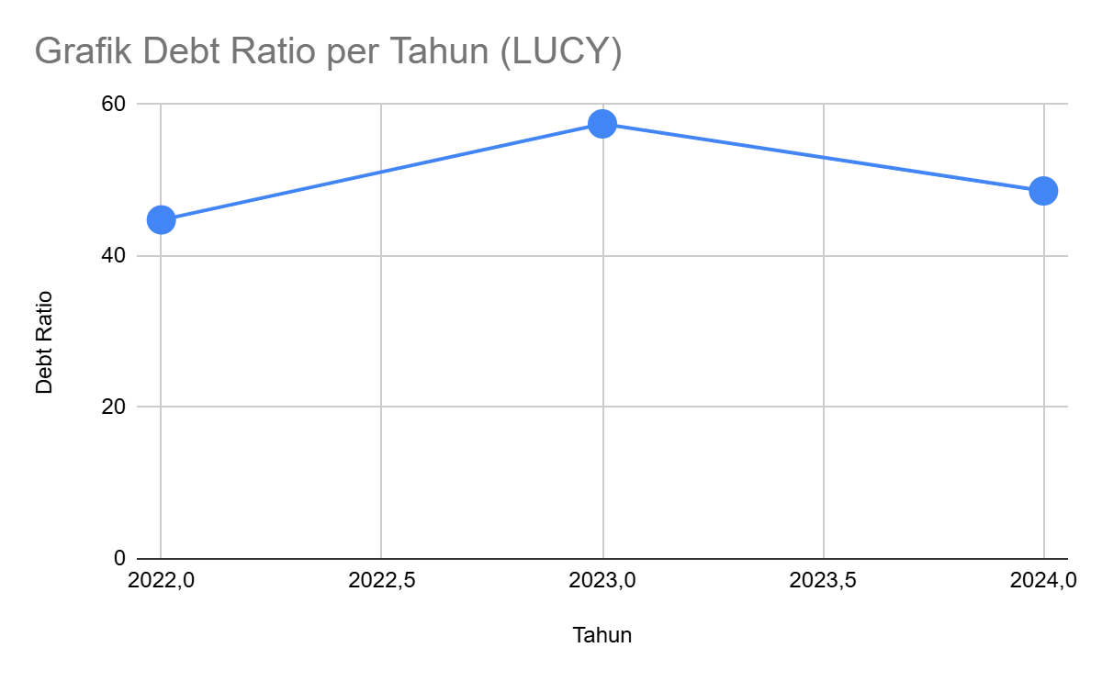
Berdasarkan data tabel dan grafik Debt Ratio, terlihat bahwa tingkat ketergantungan LUCY terhadap pendanaan utang mengalami perubahan yang cukup signifikan selama tiga tahun terakhir. Pada tahun 2022, Debt Ratio berada pada angka 44,76%, yang menunjukkan struktur pendanaan yang cukup sehat dan risiko keuangan yang rendah.

Namun pada tahun 2023, rasio ini meningkat cukup tajam menjadi 57,44%, menandakan bahwa perusahaan mulai lebih banyak menggunakan utang untuk membiayai asetnya. Kenaikan ini juga mengindikasikan peningkatan risiko finansial karena beban kewajiban yang lebih tinggi.

Memasuki tahun 2024, Debt Ratio menurun menjadi 48,58%, menunjukkan adanya perbaikan dalam struktur pendanaan. Penurunan ini berarti perusahaan kembali mengurangi ketergantungan pada utang dan memperkuat pembiayaan melalui modal sendiri.

Secara keseluruhan, tren ini menunjukkan bahwa meskipun sempat meningkat tajam pada 2023, kondisi pendanaan perusahaan pada 2024 kembali membaik dan lebih seimbang. LUCY masih berada pada tingkat risiko keuangan yang relatif moderat dan mampu menjaga stabilitas struktur modalnya.

Debt to Equity Ratio
Debt to Equity Ratio (DER) adalah rasio keuangan yang digunakan untuk mengukur sejauh mana perusahaan menggunakan utang dibandingkan dengan modal sendiri dalam struktur pendanaannya. Rasio ini menunjukkan perbandingan antara total utang (liabilities) dengan total ekuitas (equity) yang dimiliki perusahaan.

Rasio ini sangat penting karena memberikan gambaran tentang tingkat leverage, risiko keuangan, serta kemampuan perusahaan memenuhi kewajiban jangka panjang.

Semakin tinggi nilai DER, semakin besar porsi pendanaan yang berasal dari utang, dan semakin tinggi pula risiko finansialnya. Sebaliknya, DER yang rendah menunjukkan bahwa perusahaan lebih mengandalkan modal sendiri dan memiliki tingkat risiko gagal bayar yang lebih kecil.

- Rumus Debt to Equity Ratio

Debt to Equity Ratio = Total Liabilitas / Total Ekuitas * 100%

Penjelasan :

- Total Liabilitas Merupakan seluruh kewajiban perusahaan, baik jangka pendek maupun jangka panjang.
Contohnya: utang bank, utang usaha, utang pajak, utang obligasi, dan sebagainya.
- Total Ekuitas Merupakan modal bersih perusahaan yang berasal dari pemegang saham serta laba ditahan (retained earnings).
Ekuitas menunjukkan hak pemilik setelah dikurangi seluruh kewajiban.

- Makna dan Interpretasi

- DER rendah (<50%) → perusahaan lebih mengandalkan modal sendiri, risikonya kecil, kondisi keuangan cenderung stabil.
- DER moderat (>50% - 100%)→ struktur modal seimbang, perusahaan masih aman dan mampu mengelola kewajiban.
- DER tinggi (>100% - 200%) → perusahaan sangat bergantung pada utang, risiko gagal bayar meningkat, dan beban bunga menjadi lebih besar.
- DER sangat tinggi (>200%) → menunjukkan potensi masalah pendanaan dan bisa mengurangi kepercayaan investor maupun bank.

- Perhitungan

- LUCY ( 2022 )

Berdasarkan Laporan LUCY tahun 2022, Total Liabilitas yang dimiliki oleh LUCY adalah sebesar :

Rp. 38.386.789.988

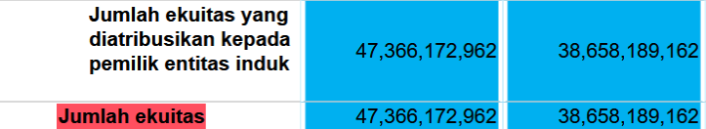

lalu untuk Total Ekuitas yang dimiliki oleh LUCY adalah sebesar :

Rp. 47.366.172.962

Jadi untuk mengukur Debt to Equity Ratio LUCY pada tahun 2022, maka hitungannya akan menjadi seperti ini :

Total Liabilitas | Total Ekuitas | Debt to Equity Ratio  ((Total Liabilitas /Total Ekuitas) * 100%)
Rp. 38.386.789.988 | Rp. 47.366.172.962 | 81%

Berdasarkan hasil perhitungan Debt to Equity Ratio (DER) pada laporan keuangan LUCY untuk tahun 2022, nilai DER perusahaan tercatat sebesar 81%. Angka ini masih tergolong moderat karena berada di bawah 100%, yang berarti struktur permodalan perusahaan berada pada posisi yang seimbang antara penggunaan utang dan ekuitas. Kondisi ini menunjukkan bahwa perusahaan masih mampu mengendalikan risiko finansial dengan baik, menjaga stabilitas arus kas, serta mampu memenuhi kewajiban jangka pendek maupun jangka panjang tanpa tekanan yang signifikan. Selain itu, DER sebesar 81% juga dianggap cukup ideal untuk kategori perusahaan yang bergerak di industri makanan dan minuman, di mana tingkat leverage yang moderat masih dapat diterima mengingat model bisnisnya yang relatif stabil dan kebutuhan pendanaan operasional yang tidak terlalu besar.

- LUCY ( 2023 )

Berdasarkan Laporan LUCY tahun 2023, Total Liabilitas yang dimiliki oleh LUCY adalah sebesar :

Rp. 60.870.002.414

lalu untuk Total Ekuitas yang dimiliki oleh LUCY adalah sebesar :

Rp. 45.100.396.954

Jadi untuk mengukur Debt to Equity Ratio LUCY pada tahun 2023, maka hitungannya akan menjadi seperti ini :

Total Liabilitas | Total Ekuitas | Debt to Equity Ratio  ((Total Liabilitas /Total Ekuitas) * 100%)
Rp. 60.870.002.414 | Rp. 45.100.396.954 | 135%

Berdasarkan hasil perhitungan Debt to Equity Ratio pada laporan keuangan LUCY tahun 2023, terlihat adanya perubahan yang sangat signifikan dibandingkan tahun sebelumnya. Jika pada tahun 2022 DER perusahaan berada pada level 81%, maka pada tahun 2023 angka tersebut meningkat tajam menjadi 135%. Kenaikan yang cukup besar ini menunjukkan bahwa struktur pendanaan perusahaan mulai mengalami ketidakseimbangan, karena nilai DER yang berada di atas 100% menandakan bahwa jumlah utang perusahaan telah melebihi modal sendiri. Kondisi ini mengindikasikan bahwa perusahaan semakin bergantung pada pembiayaan melalui utang dibandingkan pendanaan internal. Akibatnya, risiko finansial yang ditanggung perusahaan juga meningkat, termasuk risiko gagal bayar dan tekanan terhadap arus kas karena kewajiban pembayaran bunga yang lebih besar. Secara keseluruhan, angka DER tahun 2023 mencerminkan bahwa perusahaan perlu lebih berhati-hati dalam mengelola struktur modalnya agar tidak menimbulkan beban keuangan yang berlebihan pada periode berikutnya.

- LUCY ( 2024 )

Berdasarkan Laporan LUCY tahun 2024, Total Liabilitas yang dimiliki oleh LUCY adalah sebesar :

Rp. 65.931.787.850

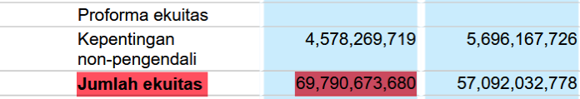

lalu untuk Total Ekuitas yang dimiliki oleh LUCY adalah sebesar :

Rp. 69.790.673.680

Jadi untuk mengukur Debt to Equity Ratio LUCY pada tahun 2024, maka hitungannya akan menjadi seperti ini :

Total Liabilitas | Total Ekuitas | Debt to Equity Ratio  ((Total Liabilitas /Total Ekuitas) * 100%)
Rp.65.931.787.850 | Rp. 69.790.673.680 | 94%

Untuk hasil Debt to Equity Ratio pada laporan keuangan LUCY tahun 2024, terlihat adanya penurunan nilai DER yang cukup signifikan dibandingkan dengan tahun sebelumnya. Jika pada tahun 2023 nilai DER berada pada level 135%, maka pada tahun 2024 angka tersebut turun menjadi 94%. Penurunan ini menunjukkan perbaikan dalam struktur pendanaan perusahaan, karena DER yang berada di bawah 100% umumnya dikategorikan sebagai kondisi yang seimbang. Meskipun nilai tersebut tidak serendah tahun 2022 yang mencapai 81%, angka 94% tetap dapat dianggap ideal. Hal ini menandakan bahwa perusahaan mampu menjaga keseimbangan yang baik antara penggunaan utang dan ekuitas dalam pembiayaannya. Dengan struktur modal yang lebih sehat tersebut, risiko finansial dapat lebih mudah dikendalikan, beban kewajiban tetap berada pada tingkat yang wajar, serta kondisi keuangan perusahaan dapat dinilai sebagai stabil dan relatif aman untuk keberlangsungan kegiatan operasional pada tahun 2024.

- Perbandingan Debt to Equity Ratio (LUCY)

ini adalah perbandingan Debt to Equity Ratio dalam grafik tabel :

Debt to Equity Ratio (LUCY)

2022 | 2023 | 2024
81% | 135% | 94%

ini adalah perbandingan Debt to Equity Ratio dalam grafik chart dalam bentuk garis :

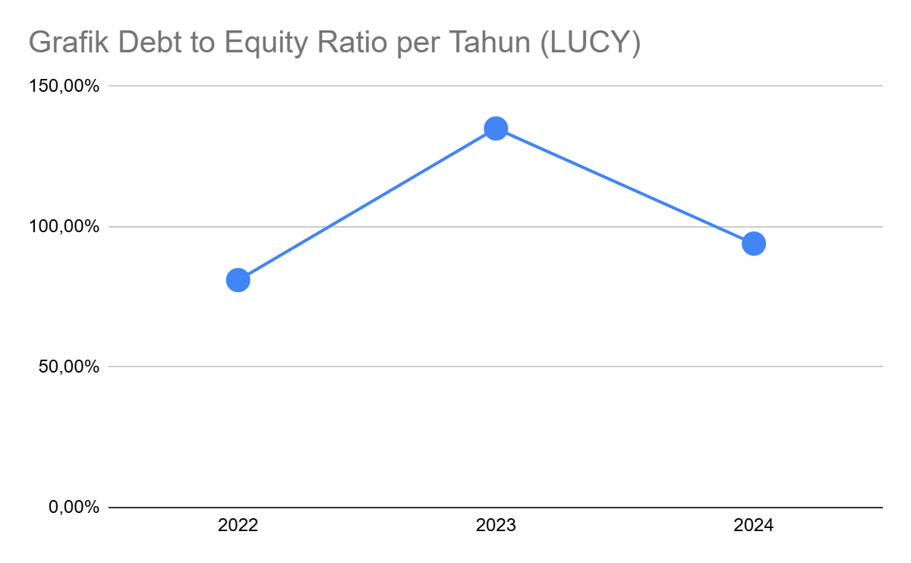
Berdasarkan hasil dari Grafik garis dan Tabel DER dari perusahaan LUCY, perkembangan Debt to Equity Ratio perusahaan LUCY dari tahun 2022 hingga 2024 menunjukkan perubahan struktur pendanaan yang cukup dinamis. Pada tahun 2022, perusahaan berada dalam kondisi yang sehat dengan DER sebesar 81%, yang mencerminkan penggunaan utang yang masih moderat dan keseimbangan yang baik antara utang serta modal sendiri. Namun, pada tahun 2023 terjadi lonjakan tajam hingga mencapai 135%, yang menunjukkan bahwa perusahaan mulai sangat bergantung pada pendanaan dari utang. Kenaikan ini membuat struktur modal menjadi tidak seimbang dan meningkatkan risiko finansial karena beban kewajiban dan potensi gagal bayar menjadi lebih besar.

Meskipun demikian, tahun 2024 menunjukkan perbaikan yang cukup kuat dengan penurunan DER menjadi 94%. Angka ini menandakan bahwa perusahaan berhasil mengurangi proporsi utangnya dan kembali mendekati struktur modal yang lebih stabil dan sehat. Penurunan ini sekaligus menunjukkan kemampuan perusahaan dalam memperbaiki kondisi finansialnya setelah tekanan yang terjadi pada tahun sebelumnya. Secara keseluruhan, tren DER perusahaan LUCY menggambarkan adanya tantangan pada 2023, namun perusahaan mampu melakukan pemulihan yang signifikan dan kembali ke kondisi pendanaan yang lebih aman dan terkendali pada tahun 2024.

Total Asset Turn Over
Total Asset Turnover (TATO) adalah rasio keuangan yang digunakan untuk mengukur sejauh mana perusahaan mampu menggunakan seluruh aset yang dimilikinya untuk menghasilkan penjualan. Rasio ini menunjukkan tingkat efisiensi perusahaan dalam mengelola aset yang ada, baik aset lancar maupun aset tetap, untuk mendukung aktivitas operasional dan meningkatkan pendapatan.

Semakin tinggi nilai TATO, semakin efisien perusahaan dalam memanfaatkan aset untuk menghasilkan penjualan. Sebaliknya, TATO yang rendah mengindikasikan bahwa aset belum digunakan secara optimal atau bahwa volume penjualannya rendah.

- Rumus Total Asset Turn Over

Total Asset Turn Over = Penjualan Bersih / Total Aset

Penjelasan :
- Penjualan Bersih (Net Sales) adalah total pendapatan perusahaan selama satu periode setelah dikurangi retur, potongan penjualan, dan diskon.
- Total Aset (Total Assets) adalah seluruh aset yang dimiliki perusahaan, termasuk aset lancar (kas, piutang, persediaan) dan aset tidak lancar (tanah, bangunan, peralatan).

- Makna dan Interpretasi
- TATO Tinggi ( > 1 ) artinya perusahaan mampu menghasilkan pendapatan besar dengan aset yang relatif sedikit.
- TATO Moderat ( 1 - 0,5 ) artinya perusahaan cukup efisien, tetapi masih memiliki ruang perbaikan.
- TATO Rendah (< 0,5 ) artinya perusahaan kurang efisien, atau menghadapi masalah penjualan.

- Perhitungan
- LUCY ( 2022 )

Berdasarkan Laporan LUCY tahun 2022, Total Aset yang dimiliki oleh LUCY adalah sebesar :

Rp. 85.752.962.950
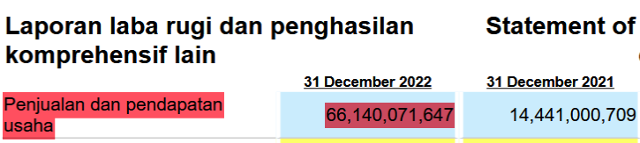

lalu untuk Penjualan dan Pendapatan Usaha yang dimiliki oleh LUCY adalah sebesar :

Rp. 66.140.071.647

Jadi untuk mengukur Total Asset Turn Over LUCY pada tahun 2022, maka hitungannya akan menjadi seperti ini :

Total Penjualan dan Pendapatan Usaha | Total Aset | Total Asset Turn Over  (Total Penjualan dan Pendapatan Usaha /Total Aset (kali))
Rp.66.140.071.647 | Rp. 85.752.962.950 | 0,77

Berdasarkan hasil perhitungan Total Asset Turn Over pada laporan keuangan LUCY tahun 2022, nilai TATO perusahaan berada pada angka 0,77. Meskipun berada sedikit di bawah angka 1, nilai ini sudah dapat dikategorikan cukup baik karena menunjukkan bahwa perusahaan mampu memanfaatkan aset yang dimilikinya secara relatif efisien untuk menghasilkan penjualan. Dengan kata lain, setiap satu rupiah aset yang dimiliki perusahaan mampu menghasilkan penjualan sebesar 0,77 rupiah. Namun demikian, angka ini juga mengisyaratkan bahwa perusahaan masih memiliki ruang yang cukup besar untuk meningkatkan efektivitas penggunaan asetnya. Optimalisasi aset, peningkatan produktivitas, maupun perbaikan strategi operasional dapat membantu perusahaan mengangkat nilai TATO agar semakin mendekati atau melampaui angka ideal sesuai standar industri.

- LUCY ( 2023 )

Berdasarkan Laporan LUCY tahun 2023, Total Aset yang dimiliki oleh LUCY adalah sebesar :

Rp. 105.970.399.368

lalu untuk Penjualan dan Pendapatan Usaha yang dimiliki oleh LUCY adalah sebesar :

Rp. 100.890.452.475

Jadi untuk mengukur Total Asset Turn Over LUCY pada tahun 2023, maka hitungannya akan menjadi seperti ini :

Total Penjualan dan Pendapatan Usaha | Total Aset | Total Asset Turn Over  (Total Penjualan dan Pendapatan Usaha /Total Aset (kali))
Rp.100.890.452.475 | Rp. 105.970.399.368 | 0,95

Untuk Total Asset Turn Over pada laporan keuangan LUCY tahun 2023, terlihat adanya peningkatan yang cukup signifikan jika dibandingkan dengan tahun sebelumnya. Nilai TATO meningkat dari 0,77 pada tahun 2022 menjadi 0,95 pada tahun 2023. Meskipun angka ini masih sedikit di bawah 1, nilai tersebut sudah menunjukkan bahwa perusahaan semakin efisien dalam memanfaatkan asetnya untuk menghasilkan penjualan. Peningkatan ini mengindikasikan adanya perbaikan dalam produktivitas aset, baik melalui peningkatan pendapatan maupun pengelolaan aset yang lebih optimal. Dengan TATO yang hampir menyentuh angka 1, perusahaan dapat dikatakan berada pada tingkat efisiensi yang baik, meskipun tetap masih terdapat sedikit ruang untuk penyempurnaan agar penggunaan aset mampu mencapai kondisi yang benar-benar optimal sesuai standar industri.

- LUCY ( 2024 )

Berdasarkan Laporan LUCY tahun 2024, Total Aset yang dimiliki oleh LUCY adalah sebesar :

Rp. 135.722.461.530

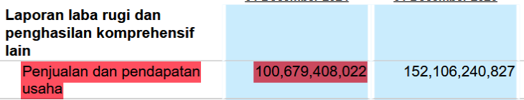

lalu untuk Penjualan dan Pendapatan Usaha yang dimiliki oleh LUCY adalah sebesar :

Rp. 100.679.408.022

Jadi untuk mengukur Total Asset Turn Over LUCY pada tahun 2024, maka hitungannya akan menjadi seperti ini :

Total Penjualan dan Pendapatan Usaha | Total Aset | Total Asset Turn Over  (Total Penjualan dan Pendapatan Usaha /Total Aset (kali))
Rp.100.679.408.022 | Rp. 135.722.461.530 | 0,74

Pada tahun 2024, Total Asset Turn Over yang dimiliki LUCY mengalami penurunan dari 0,95 pada tahun sebelumnya menjadi 0,74 pada tahun ini. Penurunan nilai TATO tersebut menunjukkan bahwa tingkat efisiensi perusahaan dalam memanfaatkan aset untuk menghasilkan penjualan sedang mengalami pelemahan. Dengan kata lain, aset perusahaan pada tahun 2024 tidak seproduktif tahun sebelumnya dalam mendorong pendapatan. Meskipun demikian, angka 0,74 masih dapat dikatakan cukup baik karena menunjukkan bahwa perusahaan tetap mampu menghasilkan penjualan dalam proporsi yang wajar terhadap jumlah aset yang dimiliki. Namun, penurunan ini perlu menjadi perhatian bagi manajemen, karena dapat mengindikasikan adanya kendala dalam operasional, penurunan penjualan, atau peningkatan aset yang belum sepenuhnya dimanfaatkan secara optimal. Evaluasi lebih lanjut diperlukan untuk memastikan agar efisiensi penggunaan aset dapat kembali ditingkatkan pada periode berikutnya.

- Perbandingan Total Asset Turn Over (LUCY)

ini adalah perbandingan Total Asset Turn Over dalam grafik tabel :

Total Asset Turn Over (LUCY)

2022 | 2023 | 2024
0,77 | 0,95 | 0,74

ini adalah perbandingan Total Asset Turn Over dalam grafik chart dalam bentuk garis :

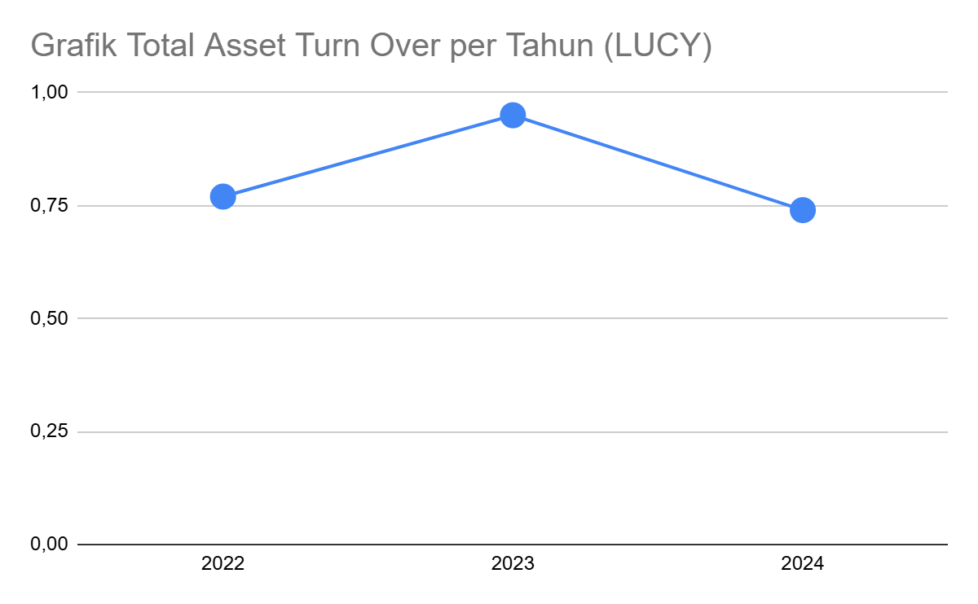

Kesimpulan Perbandingan Total Asset Turn Over (TATO) LUCY (2022–2024)
Berdasarkan hasil perbandingan Total Asset Turn Over perusahaan LUCY selama tiga tahun terakhir, terlihat bahwa tingkat efisiensi perusahaan dalam memanfaatkan aset mengalami perubahan yang cukup signifikan dari tahun ke tahun. Pada tahun 2022, TATO berada pada angka 0,77, yang menunjukkan bahwa perusahaan sudah cukup mampu menghasilkan penjualan dari aset yang dimiliki, meskipun masih terdapat ruang untuk peningkatan. Memasuki tahun 2023, terjadi peningkatan kinerja yang cukup baik dengan naiknya TATO menjadi 0,95, menandakan bahwa perusahaan semakin efisien dalam mengelola asetnya dan mampu memaksimalkan penggunaan aset untuk menunjang penjualan.

Namun, pada tahun 2024 kinerja tersebut sedikit melemah dengan turunnya TATO menjadi 0,74. Penurunan ini menunjukkan bahwa produktivitas aset dalam menghasilkan pendapatan kembali menurun, sehingga perusahaan harus lebih memperhatikan pengelolaan aset maupun strategi penjualannya. Secara keseluruhan, fluktuasi TATO ini menggambarkan bahwa efisiensi pemanfaatan aset LUCY belum stabil, namun perusahaan masih berada pada tingkat yang cukup baik dan masih memiliki potensi untuk meningkatkan kinerja operasionalnya melalui pengelolaan aset yang lebih optimal pada tahun-tahun berikutnya.

Perbandingan Rasio Keuangan per Tahun (LUCY)
Ini adalah tabel dari rasio keuangan dari perusahaan PT. Lima Dua Lima Tiga
(LUCY) selama 3 tahun berturut turut :

Indikator (Rasio Keuangan) | Tahun
Indikator (Rasio Keuangan) | 2022 | 2023 | 2024
Current Ratio | Rp. 2,4 | Rp. 1,5 | Rp. 1,45
Debt Ratio | 44,76% | 57,44% | 48,58%
Debt to Equity Ratio | 81% | 135% | 94%
Total Asset Turn Over | 0,77 | 0,95 | 0,74
Ini adalah grafik garis dari keseluruhan rasio keuangan untuk PT. Lima Dua Lima Tiga (LUCY) selama 3 tahun berturut turut :
-
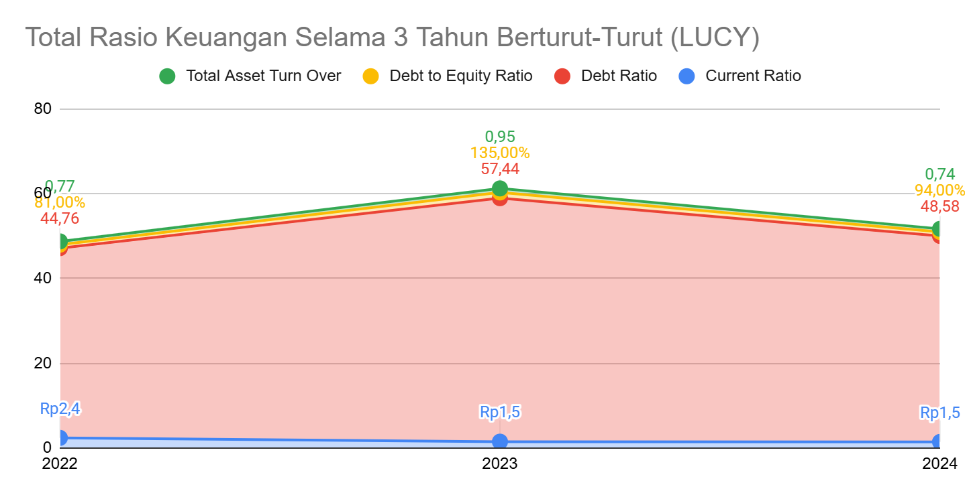
Berdasarkan tabel dan grafik garis bertumpuk yang menggambarkan perkembangan rasio keuangan PT. Lima Dua Lima Tiga (LUCY) selama tiga tahun, dapat dilihat bahwa kondisi keuangan perusahaan mengalami fluktuasi yang cukup signifikan namun masih menunjukkan kinerja yang relatif stabil secara keseluruhan.

Dari sisi likuiditas, Current Ratio mengalami penurunan dari 2,4 pada tahun 2022 menjadi 1,5 di tahun 2023 dan sedikit turun kembali menjadi 1,45 pada tahun 2024. Penurunan ini menunjukkan bahwa kemampuan perusahaan dalam memenuhi kewajiban jangka pendek terus melemah dan perlu mendapatkan perhatian lebih agar tidak mengganggu operasional di masa mendatang.

Untuk rasio solvabilitas, Debt Ratio menunjukkan peningkatan yang cukup tinggi di tahun 2023, dari 44,76% menjadi 57,44%, sebelum akhirnya turun kembali menjadi 48,58% di tahun 2024. Pola yang sama juga terlihat pada Debt to Equity Ratio, yang meningkat tajam pada 2023 dan kembali menurun pada 2024. Fluktuasi ini menggambarkan bahwa struktur pendanaan perusahaan sempat lebih bergantung pada utang di tahun 2023, sebelum membaik di tahun berikutnya.

Sementara dari sisi efisiensi aset, Total Asset Turn Over (TATO) mengalami kenaikan dari 0,77 pada tahun 2022 menjadi 0,95 pada 2023, namun kembali turun ke 0,74 pada 2024. Hal ini menunjukkan bahwa efektivitas perusahaan dalam memanfaatkan aset untuk menghasilkan pendapatan mengalami peningkatan di tahun 2023, namun menurun lagi di tahun 2024 sehingga masih diperlukan strategi yang lebih baik dalam pengelolaan aset.

Secara umum, hasil analisis tabel dan grafik menunjukkan bahwa perusahaan mengalami peningkatan kinerja keuangan pada tahun 2023, namun tidak dapat mempertahankannya pada tahun 2024. Meskipun begitu, rasio-rasio yang ditampilkan masih berada pada level yang cukup baik, dan dengan perbaikan manajemen aset, pengendalian utang, serta peningkatan likuiditas, perusahaan memiliki peluang untuk meningkatkan stabilitas dan kinerja keuangannya di tahun-tahun berikutnya.

Rasio Profit
Rasio profit adalah rasio keuangan yang digunakan untuk menilai sejauh mana perusahaan mampu menghasilkan keuntungan dari kegiatan operasionalnya. Rasio ini membantu menunjukkan efektivitas perusahaan dalam mengelola pendapatan, biaya, serta aset yang dimiliki untuk menghasilkan laba.

Secara umum, rasio profit memberikan gambaran apakah perusahaan berjalan dengan baik dalam menciptakan keuntungan, serta apakah strategi bisnis yang diterapkan sudah efisien. Beberapa rasio yang biasanya termasuk dalam kelompok ini adalah Gross Profit Margin, Net Profit Margin, Return on Assets (ROA), dan Return on Equity (ROE).

Melalui rasio profit, investor, manajemen, dan pihak luar dapat mengetahui apakah perusahaan berkembang, stabil, atau justru mengalami penurunan kinerja. Jika rasio profit meningkat dari waktu ke waktu, itu menunjukkan kinerja perusahaan semakin baik. Sebaliknya, jika menurun, perusahaan perlu mengevaluasi pengelolaan biaya, penjualan, atau strategi operasionalnya.

Gross Profit Margin
Gross Profit Margin (GPM) adalah rasio profitabilitas yang mengukur seberapa besar keuntungan kotor yang diperoleh perusahaan dari penjualannya setelah dikurangi biaya pokok penjualan (HPP/COGS).
Rasio ini menunjukkan efisiensi perusahaan dalam mengelola biaya produksi dan kemampuan perusahaan untuk menghasilkan laba dari setiap rupiah penjualan.

Semakin tinggi nilai GPM, semakin besar keuntungan yang diperoleh perusahaan dari aktivitas operasional utamanya.

- Rumus Gross Profit Margin

Gross Profit Margin = Laba Kotor / Penjualan Neto * 100%

Penjelasan :
- Laba Kotor adalah selisih antara Penjualan Bersih dan Harga Pokok Penjualan (HPP / COGS).
- Penjualan Neto adalah total pendapatan dari penjualan setelah dikurangi retur penjualan (barang yang dikembalikan), potongan harga (discount), potongan penjualan lain.

- Makna dan Interpretasi
- GPM tinggi(>40%) Menandakan perusahaan efisien dalam mengelola biaya pokok penjualan dan memiliki kekuatan dalam penetapan harga. Ini menunjukkan perusahaan memiliki kinerja operasional yang solid.
- GPM rendah (<20%) Mengindikasikan biaya produksi atau pembelian barang terlalu tinggi dibandingkan penjualan. Perusahaan mungkin menghadapi masalah dalam efisiensi, manajemen stok, harga bahan baku, atau strategi harga jual yang kurang tepat.

- Perhitungan
- LUCY ( 2022 )

Berdasarkan Laporan LUCY tahun 2022, Penjualan dan Pendapatan Usaha yang dimiliki oleh LUCY adalah sebesar :

Rp. 66.140.071.647

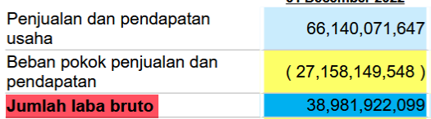

lalu untuk Total Laba Bruto ( Kotor ) yang dimiliki oleh LUCY adalah sebesar :

Rp. 38.981.922.099

Jadi untuk mengukur Gross Profit Margin LUCY pada tahun 2022, maka hitungannya akan menjadi seperti ini :

Total Laba Bruto (Kotor) | Total Penjualan dan Pendapatan Usaha | Gross Profit Margin  (Total Laba Bruto (Kotor) /Total Penjualan dan Pendapatan Usaha * 100%)
Rp.138.981.922.099 | Rp. 66.140.071.647 | 58.95%

Berdasarkan hasil perhitungan Gross Profit Margin (GPM) PT. Lima Dua Lima Tiga (LUCY) pada tahun 2022, diperoleh nilai GPM sebesar 58,95%. Artinya, dari total penjualan dan pendapatan usaha senilai Rp. 66.140.071.647, perusahaan mampu menghasilkan laba bruto sekitar Rp. 138.981.922.099, sehingga setiap Rp100 penjualan memberikan sekitar Rp58,95 laba kotor setelah dikurangi biaya pokok penjualan. Persentase ini dapat dikategorikan cukup kuat, karena menunjukkan bahwa perusahaan mampu mengelola beban produksi dengan efisien dan mempertahankan margin keuntungan yang sehat. Dengan GPM mendekati 60%, kondisi ini mencerminkan kemampuan perusahaan dalam menjaga keunggulan biaya atau penetapan harga yang efektif sepanjang tahun 2022.

- LUCY ( 2023 )

Berdasarkan Laporan LUCY tahun 2023, Penjualan dan Pendapatan Usaha yang dimiliki oleh LUCY adalah sebesar :

Rp. 100.890.452.475

lalu untuk Total Laba Bruto ( Kotor ) yang dimiliki oleh LUCY adalah sebesar :

Rp. 59.062.287.078

Jadi untuk mengukur Gross Profit Margin LUCY pada tahun 2023, maka hitungannya akan menjadi seperti ini :

Total Laba Bruto (Kotor) | Total Penjualan dan Pendapatan Usaha | Gross Profit Margin  (Total Laba Bruto (Kotor) /Total Penjualan dan Pendapatan Usaha * 100%)
Rp.59.062.287.078 | Rp. 100.890.452.475 | 58.83%

Berdasarkan perhitungan Gross Profit Margin (GPM) PT. Lima Dua Lima Tiga (LUCY) pada tahun 2023, diperoleh nilai GPM sebesar 58,83%, yang berasal dari total laba bruto sebesar Rp. 59.062.287.078 dan total penjualan serta pendapatan usaha sebesar Rp. 100.890.452.475. Nilai GPM ini menunjukkan bahwa perusahaan mampu mempertahankan tingkat profitabilitas kotor yang masih tinggi, di mana setiap Rp100 penjualan menghasilkan sekitar Rp59 laba kotor.

Jika dibandingkan dengan GPM tahun 2022 sebesar 58,95%, terlihat bahwa terjadi penurunan yang sangat tipis, yaitu hanya sebesar 0,12%. Penurunan yang kecil ini mengindikasikan bahwa perusahaan masih berada pada tingkat efisiensi biaya yang hampir sama dengan tahun sebelumnya. Dengan kata lain, meskipun terdapat sedikit penurunan, margin laba kotor LUCY pada dasarnya masih stabil dan tetap berada pada level yang kuat.

Secara keseluruhan, ini menunjukkan bahwa perusahaan mampu menjaga konsistensi dalam mengelola biaya pokok penjualan dan tetap mempertahankan kemampuan menghasilkan laba kotor yang tinggi, sehingga kondisi operasional LUCY pada tahun 2023 masih tergolong sehat.

- LUCY ( 2024 )

Berdasarkan Laporan LUCY tahun 2024, Penjualan dan Pendapatan Usaha yang dimiliki oleh LUCY adalah sebesar :

Rp. 100.679.408.022

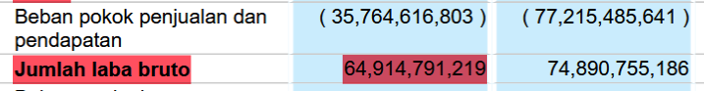

lalu untuk Total Laba Bruto ( Kotor ) yang dimiliki oleh LUCY adalah sebesar :

Rp. 64.914.791.219

Jadi untuk mengukur Gross Profit Margin LUCY pada tahun 2024, maka hitungannya akan menjadi seperti ini :

Total Laba Bruto (Kotor) | Total Penjualan dan Pendapatan Usaha | Gross Profit Margin  (Total Laba Bruto (Kotor) /Total Penjualan dan Pendapatan Usaha * 100%)
Rp.64.914.791.219 | Rp. 100.679.408.022 | 64.47%

Berdasarkan hasil perhitungan Gross Profit Margin (GPM) PT. Lima Dua Lima Tiga (LUCY) pada tahun 2024, diperoleh nilai GPM sebesar 64,47%. Angka ini diperoleh dari total laba bruto sebesar Rp64.914.791.219 dan total penjualan serta pendapatan usaha sebesar Rp100.679.408.022. Nilai tersebut menunjukkan bahwa dari setiap Rp100 pendapatan, perusahaan mampu menghasilkan sekitar Rp64,47 sebagai laba kotor, setelah mengurangi biaya pokok penjualan.

Tahun 2024 menjadi tahun dengan profitabilitas kotor terbaik, karena GPM mencapai angka tertinggi selama periode analisis. Kenaikan ini menunjukkan bahwa perusahaan semakin efisien dalam mengelola biaya produksi, atau mampu meningkatkan margin harga jual sehingga memperoleh laba kotor yang lebih tinggi dibandingkan dua tahun sebelumnya.

- Perbandingan Gross Profit Margin (LUCY)

ini adalah perbandingan Gross Profit Margin dalam grafik tabel :

Gross Profit Margin (LUCY)

2022 | 2023 | 2024
58.95% | 58.83% | 64.47%

ini adalah perbandingan Gross Profit Margin dalam grafik chart dalam bentuk garis :

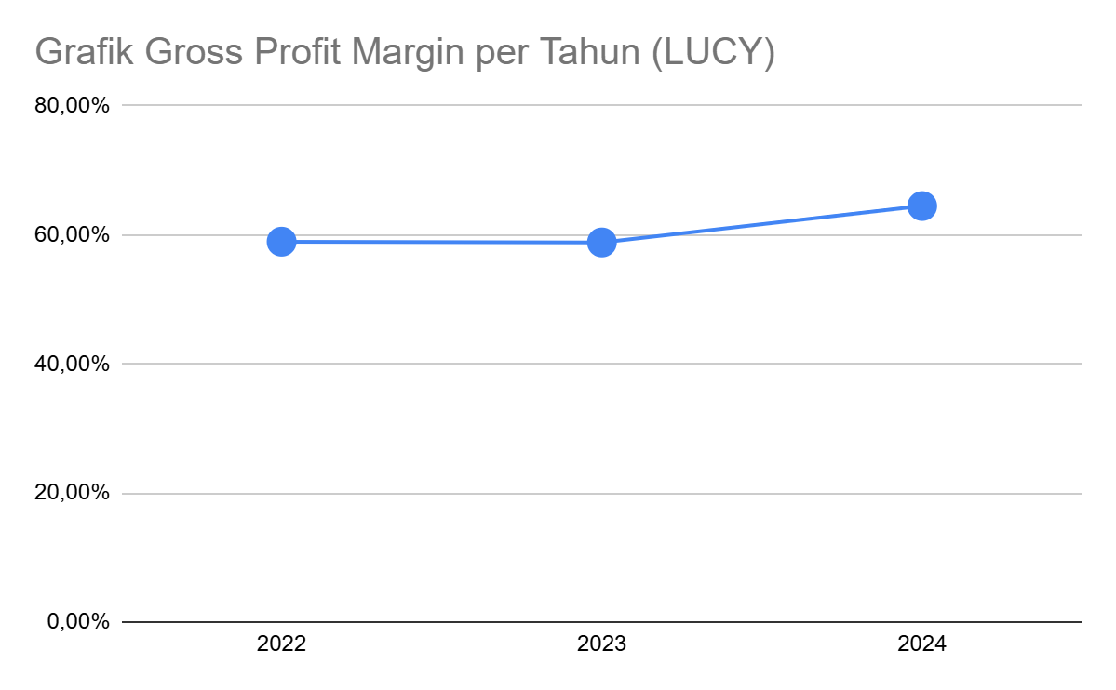
Analisis data Gross Profit Margin (GPM) PT. Lima Dua Lima Tiga (LUCY) selama tiga tahun menunjukkan adanya perjalanan yang dinamis dalam efisiensi operasional perusahaan. Pada awal periode, GPM PT. LUCY menunjukkan stabilitas yang kuat, berdiri pada angka 58.95% di tahun 2022. Konsistensi ini hampir tidak berubah pada tahun berikutnya, di mana GPM hanya mengalami sedikit penurunan tipis menjadi 58.83% di tahun 2023. Stabilitas yang tinggi ini mengindikasikan bahwa selama dua tahun pertama, perusahaan mampu mengelola Harga Pokok Penjualan (HPP) secara konsisten dan mempertahankan margin laba kotor yang sehat dari setiap unit penjualan yang dihasilkan. Namun, kinerja profitabilitas PT. LUCY mengalami lonjakan signifikan yang merupakan titik balik kinerja pada tahun 2024. GPM melonjak tajam dari level di bawah 59% menjadi 64.47%. Kenaikan substansial ini merupakan indikator kuat bahwa perusahaan telah mencapai tingkat efisiensi biaya yang jauh lebih tinggi atau berhasil menerapkan strategi penetapan harga yang jauh lebih efektif dibandingkan tahun-tahun sebelumnya, memungkinkan mereka untuk menghasilkan lebih banyak laba kotor dari setiap Rupiah pendapatan. Peningkatan GPM yang mencapai $5.64\%$ dalam satu tahun ini menyiratkan adanya keberhasilan luar biasa dalam mengendalikan HPP atau keberhasilan penetrasi pasar dengan harga premium, yang pada akhirnya menempatkan PT. LUCY dalam posisi profitabilitas operasional yang sangat kuat, memberikan landasan yang lebih kokoh untuk menutupi biaya operasional dan meningkatkan laba bersih.

Net Profit Margin
Net Profit Margin (NPM) adalah rasio yang menunjukkan seberapa besar laba bersih yang dihasilkan perusahaan dari setiap Rp1 penjualan.
NPM menggambarkan tingkat efisiensi perusahaan dalam mengendalikan seluruh biaya baik biaya produksi, operasional, bunga, pajak, maupun beban lainnya.

Semakin tinggi NPM, semakin baik kemampuan perusahaan menghasilkan keuntungan dari pendapatannya.

- Rumus Net Profit Margin

Gross Profit Margin = Laba Bersih / Penjualan Bersih * 100%

Penjelasan :
- Laba Bersih (Net Profit) = Laba setelah dikurangi semua biaya (HPP, biaya operasional, administrasi, penjualan, bunga, pajak).
- Penjualan Bersih (Net Sales) = Penjualan kotor dikurangi retur dan potongan penjualan.
- Hasil dalam persen (%) menunjukkan berapa rupiah laba bersih yang didapat dari setiap Rp1 penjualan.

- Makna dan Interpretasi

- NPM Tinggi (>10%)
Menunjukkan bahwa perusahaan:
- Efisien mengelola biaya.
- Punya strategi harga yang kuat.
- Punya kontrol bagus terhadap operasional.
- Berisiko lebih rendah terhadap tekanan biaya.
NPM tinggi biasanya lebih baik, terutama untuk perusahaan yang fokus pada margin (bukan volume).
- NPM Rendah (<5%)
Menandakan bahwa perusahaan:
- Menanggung biaya operasional yang besar.
- Struktur harga mungkin terlalu rendah.
- Pengeluaran administrasi, bunga, atau pajak terlalu tinggi.
- Efisiensi belum optimal.

- Perhitungan
- LUCY ( 2022 )

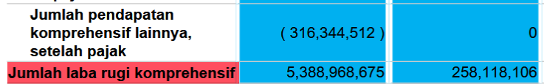

Berdasarkan Laporan LUCY tahun 2022, Laba Bersih yang dimiliki oleh LUCY adalah sebesar :

Rp. 5.388.968.675

lalu untuk Penjualan dan Pendapatan Usaha yang dimiliki oleh LUCY adalah sebesar :

Rp. 66.140.071.647

Jadi untuk mengukur Net Profit Margin LUCY pada tahun 2022, maka hitungannya akan menjadi seperti ini :

Total Laba Bersih | Total Penjualan dan Pendapatan Usaha | Net Profit Margin  (Total Laba Bersih /Total Penjualan dan Pendapatan Usaha * 100%)
Rp.5.388.968.675 | Rp. 66.140.071.647 | 8.15%

Net Profit Margin LUCY pada tahun 2022 sebesar 8,15%, yang menunjukkan bahwa perusahaan mampu menghasilkan laba bersih yang cukup baik dari total pendapatannya. Margin ini mencerminkan pengelolaan biaya yang relatif efisien serta kemampuan perusahaan dalam mempertahankan profit di tengah beban operasional. Meskipun hasilnya sudah termasuk kategori baik, masih terdapat ruang untuk meningkatkan efisiensi agar margin keuntungan dapat tumbuh di tahun berikutnya.

- LUCY ( 2023 )

Berdasarkan Laporan LUCY tahun 2023, Laba Bersih yang dimiliki oleh LUCY adalah sebesar :

Rp. 1.093.008.167

lalu untuk Penjualan dan Pendapatan Usaha yang dimiliki oleh LUCY adalah sebesar :

Rp. 100.890.452.475

Jadi untuk mengukur Net Profit Margin LUCY pada tahun 2023, maka hitungannya akan menjadi seperti ini :

Total Laba Bersih | Total Penjualan dan Pendapatan Usaha | Net Profit Margin  (Total Laba Bersih /Total Penjualan dan Pendapatan Usaha * 100%)
Rp.1.093.008.167 | Rp. 100.890.452.475 | 1%

Net Profit Margin LUCY pada tahun 2023 sebesar 1%, yang menunjukkan bahwa kemampuan perusahaan dalam menghasilkan laba bersih dari penjualan mengalami penurunan yang sangat signifikan dibandingkan tahun 2022 yang mencapai 8,15%. Penurunan ini mengindikasikan bahwa beban operasional atau biaya lainnya meningkat cukup besar, sehingga laba bersih yang dihasilkan menjadi jauh lebih kecil meskipun penjualan meningkat. Secara keseluruhan, kondisi ini menunjukkan efisiensi perusahaan menurun dan profitabilitas berada dalam posisi yang lebih lemah dibandingkan tahun sebelumnya.

- LUCY ( 2024 )

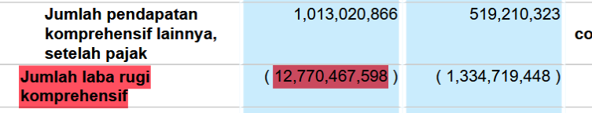

Berdasarkan Laporan LUCY tahun 2024, Laba Bersih yang dimiliki oleh LUCY adalah sebesar :

Rp. -12.770.467.598

lalu untuk Penjualan dan Pendapatan Usaha yang dimiliki oleh LUCY adalah sebesar :

Rp. 100.679.408.022

Jadi untuk mengukur Net Profit Margin LUCY pada tahun 2024, maka hitungannya akan menjadi seperti ini :

Total Laba Bersih | Total Penjualan dan Pendapatan Usaha | Net Profit Margin  (Total Laba Bersih /Total Penjualan dan Pendapatan Usaha * 100%)
Rp.12.770.467.598 | Rp. 100.679.408.022 | -13%

Analisis terhadap data keuangan PT. Lima Dua Lima Tiga Tbk. (LUCY) untuk tahun 2024 menunjukkan hasil yang signifikan, yaitu perolehan Net Profit Margin (NPM) sebesar -13%. Angka negatif ini memberikan indikasi yang jelas dan kuat mengenai posisi finansial perusahaan.

Dalam kasus LUCY, perolehan NPM minus 13% ini berarti bahwa perusahaan mengalami kerugian bersih pada tahun 2024. Setelah total penjualan dan pendapatan usaha sebesar Rp. 100.679.408.022 dikurangi dengan semua beban termasuk beban pokok penjualan, beban operasional, bunga, dan pajak hasil akhirnya adalah laba bersih yang negatif sebesar Rp. 12.770.467.598.

Kondisi ini dapat diinterpretasikan bahwa untuk setiap satu Rupiah pendapatan yang dihasilkan, LUCY menanggung beban biaya sebesar 13 sen lebih banyak, yang pada akhirnya menggerus seluruh keuntungan kotor dan menyebabkan defisit pada tingkat laba bersih. Kerugian ini menunjukkan adanya tantangan besar dalam mengelola efisiensi biaya secara keseluruhan atau adanya tekanan yang kuat pada lini pendapatan utama perusahaan.

- Perbandingan Net Profit Margin (LUCY)

ini adalah perbandingan Net Profit Margin dalam grafik tabel :

Net Profit Margin (LUCY)

2022 | 2023 | 2024
8.15% | 1% | -13%

ini adalah perbandingan Net Profit Margin dalam grafik chart dalam bentuk garis :

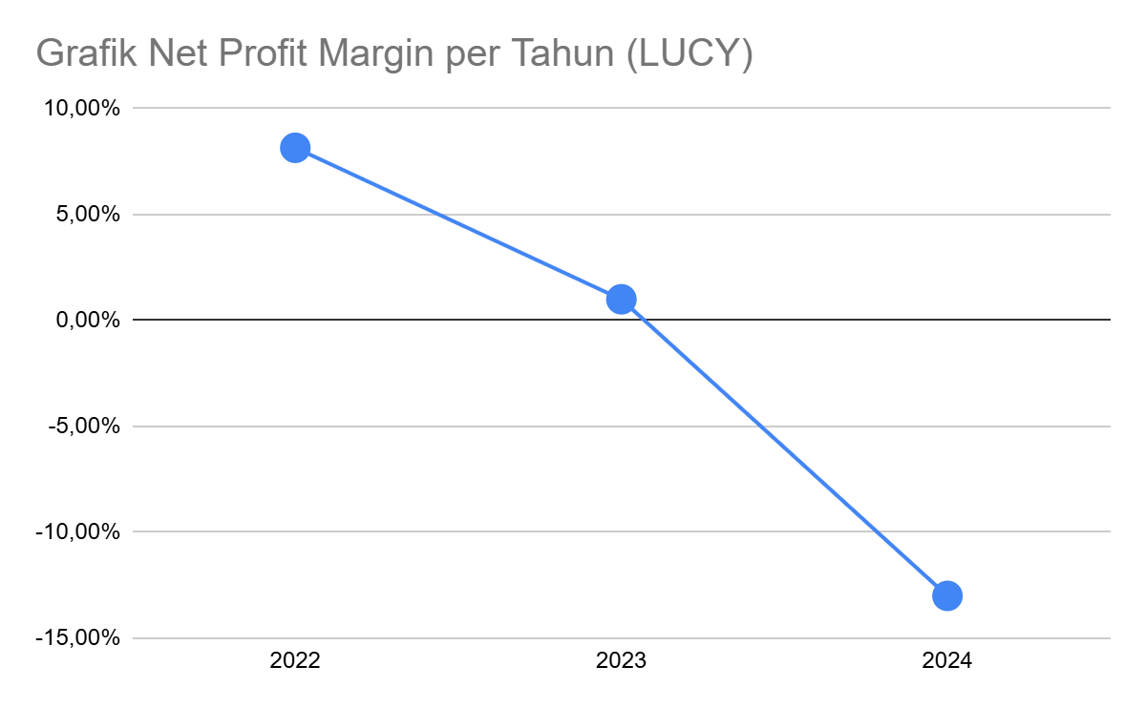

Pada tahun 2022, LUCY mencatat Net Profit Margin sebesar 8,15%, yang menunjukkan bahwa perusahaan mampu menghasilkan laba bersih yang cukup baik dari aktivitas penjualannya. Angka ini menggambarkan kondisi profitabilitas yang sehat, di mana perusahaan masih mampu mengendalikan biaya dan mempertahankan margin keuntungan yang layak.

Namun, pada tahun 2023, terjadi penurunan kinerja yang cukup signifikan dengan NPM turun tajam menjadi hanya 1%. Penurunan ini menandakan adanya tekanan yang besar terhadap laba bersih perusahaan baik karena kenaikan biaya operasional, penurunan efisiensi, maupun faktor eksternal lain yang membuat sebagian besar pendapatan habis digunakan untuk menutup biaya. Kondisi ini mencerminkan pelemahan profitabilitas yang cukup serius bila dibandingkan dengan tahun sebelumnya.

Memasuki tahun 2024, kondisi keuangan perusahaan kembali menunjukkan peningkatan yang kuat. NPM naik drastis menjadi 13%, bahkan lebih tinggi dibandingkan capaian tahun 2022. Peningkatan ini menunjukkan adanya pemulihan signifikan pada kinerja perusahaan, seperti perbaikan struktur biaya, peningkatan efisiensi, atau strategi penjualan yang lebih efektif sehingga laba bersih yang diperoleh meningkat secara nyata. Dengan demikian, tahun 2024 dapat dikatakan sebagai tahun pemulihan dan peningkatan profitabilitas bagi LUCY.

Return On Asset (ROA)
Return on Assets (ROA) adalah rasio yang digunakan untuk mengukur seberapa efektif perusahaan dalam menghasilkan laba bersih dari seluruh aset yang dimilikinya.
Artinya, ROA menunjukkan seberapa produktif aset perusahaan seperti kas, persediaan, gedung, kendaraan, dan peralatan dalam menciptakan keuntungan.

Semakin tinggi ROA, semakin baik kemampuan perusahaan menggunakan asetnya untuk mencetak laba.

- Rumus Return On Asset

Return On Asset = Laba Bersih / Total Asset * 100%

Penjelasan :
- Laba Bersih (Net Income):
Laba yang tersisa setelah perusahaan membayar seluruh beban seperti biaya operasional, bunga, dan pajak.
- Total Aset:
Seluruh sumber daya yang dimiliki perusahaan (aset lancar + aset tidak lancar).
Rumus ini menunjukkan berapa persen laba yang dihasilkan dari setiap Rp 1 aset yang dimiliki perusahaan.

- Makna dan Interpretasi
- ROA Tinggi ( >10% )
        - Menunjukkan perusahaan efisien dalam menggunakan aset.
        - Perusahaan bisa menghasilkan laba besar walaupun aset tidak terlalu besar.
        - Umumnya dianggap baik jika ROA di atas 5% – 10%, tergantung industrinya.
- ROA Rendah ( <5% )
        - Menandakan bahwa aset perusahaan tidak menghasilkan keuntungan secara maksimal.
        - Bisa berarti aset terlalu besar tetapi tidak produktif.
        - Atau laba perusahaan kecil dibanding total aset.

- Perhitungan
- LUCY ( 2022 )

Berdasarkan Laporan LUCY tahun 2022, Laba Bersih yang dimiliki oleh LUCY adalah sebesar :

Rp. 5.388.968.675

lalu untuk Total Aset yang dimiliki oleh LUCY adalah sebesar :

Rp. 85.752.962.950

Jadi untuk mengukur Return On Asset LUCY pada tahun 2022, maka hitungannya akan menjadi seperti ini :

Total Laba Bersih | Total Aset | Return On Asset  (Total Laba Bersih /Total Aset * 100%)
Rp. 5.388.968.675 | Rp. 85.752.962.950 | 6%
Berdasarkan data perhitungan yang disajikan, Return On Asset (ROA) PT. Lima Dua Lima Tiga / LUCY pada tahun 2022 adalah 6%. Angka ini diperoleh dari perbandingan total laba bersih perusahaan sebesar Rp. 5.388.968.675 dengan total aset yang dimiliki sebesar Rp. 85.752.962.950. ROA adalah rasio profitabilitas yang menunjukkan seberapa efisien perusahaan dalam menggunakan asetnya untuk menghasilkan laba bersih. Kesimpulannya, nilai 6% ini mengindikasikan bahwa LUCY mampu menghasilkan laba bersih sebesar 6 Rupiah untuk setiap 100 Rupiah aset yang dimilikinya pada tahun 2022. Dengan kata lain, aset yang digunakan oleh manajemen telah berhasil dikelola secara positif untuk menghasilkan keuntungan bagi perusahaan.

- LUCY ( 2023 )

Berdasarkan Laporan LUCY tahun 2023, Laba Bersih yang dimiliki oleh LUCY adalah sebesar :

Rp. 1.093.008.167

lalu untuk Total Aset yang dimiliki oleh LUCY adalah sebesar :

Rp. 105.970.399.368

Jadi untuk mengukur Return On Asset LUCY pada tahun 2023, maka hitungannya akan menjadi seperti ini :

Total Laba Bersih | Total Aset | Return On Asset  (Total Laba Bersih /Total Aset * 100%)
Rp. 1.093.008.167 | Rp. 105.970.399.368 | 1%

Berdasarkan data yang disajikan, Return On Asset (ROA) PT. Lima Dua Lima Tiga / LUCY tercatat sebesar 1%. Nilai 1% ini mengindikasikan bahwa perusahaan hanya mampu menghasilkan satu Rupiah laba bersih untuk setiap seratus Rupiah aset yang dimilikinya. Meskipun angka ini positif—artinya perusahaan masih menghasilkan laba—nilai yang sangat rendah menunjukkan bahwa efisiensi pemanfaatan aset perusahaan berada pada level yang sangat minim. Hal ini mengisyaratkan bahwa aset yang besar (Rp. 105.970.399.368) belum mampu dikonversi menjadi laba bersih yang signifikan (Rp. 1.093.008.167), menunjukkan adanya peluang besar untuk meningkatkan produktivitas aset di masa mendatang.

- LUCY ( 2024 )

Berdasarkan Laporan LUCY tahun 2024, Laba Bersih yang dimiliki oleh LUCY adalah sebesar :

Rp. -12.770.467.598

lalu untuk Total Aset yang dimiliki oleh LUCY adalah sebesar :

Rp. 135.722.461.530

Jadi untuk mengukur Return On Asset LUCY pada tahun 2024, maka hitungannya akan menjadi seperti ini :

Total Laba Bersih | Total Aset | Return On Asset  (Total Laba Bersih /Total Aset * 100%)
Rp. -12.770.467.598 | Rp. 135.722.461.530 | -9%

Berdasarkan perhitungan yang disajikan dalam tabel, Return On Asset (ROA) PT. Lima Dua Lima Tiga / LUCY pada tahun 2024 tercatat sebesar -9% (Minus Sembilan Persen).

Angka negatif ini adalah indikasi bahwa perusahaan mengalami kerugian bersih dalam kaitannya dengan total aset yang dimilikinya. Secara spesifik, dengan Total Aset sebesar Rp. 135.722.461.530, perusahaan mencatat Laba Bersih negatif (kerugian) sebesar Rp. -12.770.467.598.

Kesimpulan utama dari ROA -9% adalah bahwa setiap 100 Rupiah aset yang dimiliki perusahaan menghasilkan kerugian 9 Rupiah. Hal ini menunjukkan bahwa aset yang ada tidak dikelola secara efektif untuk menghasilkan laba, melainkan justru berkontribusi pada defisit keuangan perusahaan pada tahun 2024.

- Perbandingan Return On Asset (LUCY)

ini adalah perbandingan Return On Asset dalam grafik tabel :

Return On Asset (LUCY)

2022 | 2023 | 2024
6% | 1% | -9%

ini adalah perbandingan Return On Asset dalam grafik chart dalam bentuk garis :

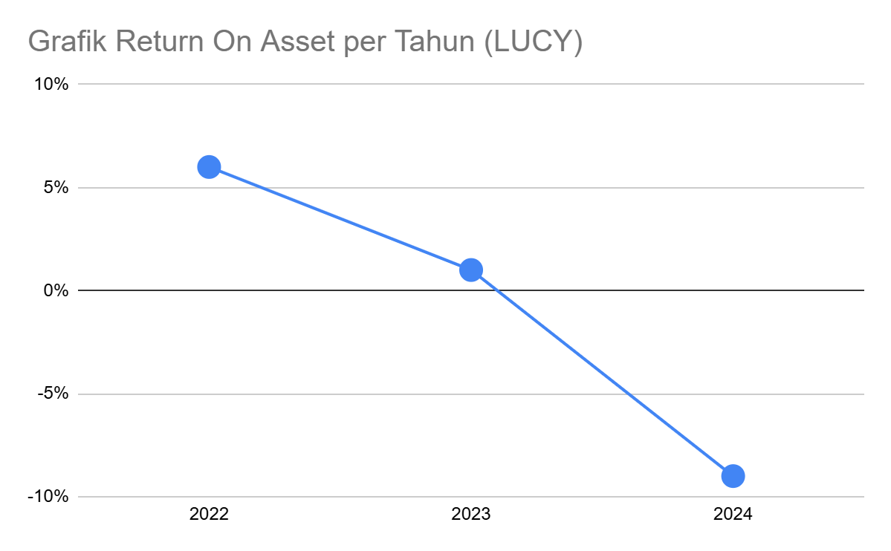
Analisis data Return On Asset (ROA) PT. LUCY selama periode tiga tahun menunjukkan adanya penurunan kinerja yang sangat tajam dan mengkhawatirkan dalam hal kemampuan perusahaan untuk memanfaatkan asetnya guna menghasilkan laba bersih. Di awal periode pada tahun 2022, ROA perusahaan berada pada tingkat positif yang cukup baik, yaitu 6%, yang mengindikasikan efisiensi dalam pengelolaan aset untuk menghasilkan laba. Namun, kinerja ini mulai merosot drastis di tahun berikutnya, di mana ROA jatuh ke angka 1% pada tahun 2023, menandakan penurunan signifikan dalam efektivitas pemanfaatan aset perusahaan. Penurunan kinerja ini mencapai puncaknya pada tahun 2024, di mana ROA merosot jauh hingga mencapai nilai -9%. Pencapaian ROA negatif ini adalah sinyal peringatan serius karena secara fundamental menunjukkan bahwa PT. LUCY mengalami kerugian bersih pada tahun tersebut; aset perusahaan tidak hanya gagal menghasilkan laba, tetapi justru berkontribusi pada kerugian. Tren penurunan yang konsisten dari 6% menjadi negatif 9% ini menyiratkan adanya masalah serius pada manajemen biaya operasional, beban bunga, atau efektivitas investasi aset secara keseluruhan, yang pada akhirnya menggerus seluruh pendapatan laba kotor dan membawa perusahaan ke zona kerugian.

Return On Equity (ROE)
Return on Equity (ROE) adalah rasio yang mengukur seberapa besar kemampuan perusahaan menghasilkan laba bersih dari modal yang ditanam oleh pemegang saham (equity).

Dengan kata lain, ROE menunjukkan tingkat pengembalian keuntungan yang diterima investor atas setiap rupiah modal yang mereka tanamkan.

Semakin tinggi ROE, semakin efektif perusahaan menggunakan ekuitasnya untuk menghasilkan laba.

- Rumus Return On Equity

Return On Equity = Laba Bersih / Total Ekuitas * 100%

Penjelasan :
- Laba Bersih (Net Income)
Laba setelah dikurangi seluruh biaya operasional, bunga, pajak, dan beban lain.
Ini adalah keuntungan akhir yang benar-benar dimiliki perusahaan.
- Total Ekuitas (Shareholders’ Equity)
Total modal yang ditanamkan oleh pemilik/pemegang saham.
Berasal dari modal disetor + laba ditahan – rugi ditahan.
- Hasil ROE (%)
Persentase yang menunjukkan seberapa efisien perusahaan menggunakan modal pemilik untuk menghasilkan laba.

- Makna dan Interpretasi
- Rendah (<5%)
Menunjukkan perusahaan kurang efisien mengelola modal pemilik.
Investor cenderung kurang tertarik.
- Tinggi (>10%)
Menunjukkan kinerja perusahaan sehat dan efisien.
Investor biasanya melihat ini sebagai sinyal positif.

- Perhitungan
- LUCY ( 2022 )

Berdasarkan Laporan LUCY tahun 2022, Laba Bersih yang dimiliki oleh LUCY adalah sebesar :

Rp. 5.388.968.675

lalu untuk Total Ekuitas yang dimiliki oleh LUCY adalah sebesar :

Rp. 47.366.172.962

Jadi untuk mengukur Return On Equity LUCY pada tahun 2022, maka hitungannya akan menjadi seperti ini :

Total Laba Bersih | Total Ekuitas | Return On Equity  (Total Laba Bersih /Total Ekuitas * 100%)
Rp. 5.388.968.675 | Rp. 47.366.172.962 | 11%

Berdasarkan data perhitungan yang disajikan, Return On Equity (ROE) PT. Lima Dua Lima Tiga / LUCY adalah sebesar 11%.Nilai 11% ini mengindikasikan bahwa perusahaan mampu menghasilkan laba bersih sebesar 11 Rupiah untuk setiap 100 Rupiah modal (ekuitas) yang ditanamkan oleh pemegang saham.

Secara keseluruhan, angka 11% menunjukkan kinerja yang cukup baik dan positif dalam memanfaatkan modal pemilik untuk menciptakan keuntungan. Ini berarti manajemen LUCY berhasil menggunakan investasi ekuitas untuk menghasilkan laba bersih yang substansial, dengan laba bersih Rp. 5.388.968.675 dari total ekuitas Rp. 47.366.172.962.

- LUCY ( 2023 )

Berdasarkan Laporan LUCY tahun 2023, Laba Bersih yang dimiliki oleh LUCY adalah sebesar :

Rp. 1.093.008.167

lalu untuk Total Ekuitas yang dimiliki oleh LUCY adalah sebesar :

Rp. 45.100.396.954
Jadi untuk mengukur Return On Equity LUCY pada tahun 2023, maka hitungannya akan menjadi seperti ini :

Total Laba Bersih | Total Ekuitas | Return On Equity  (Total Laba Bersih /Total Ekuitas * 100%)
Rp. 1.093.008.167 | Rp. 45.100.396.954 | 2%

- LUCY ( 2024 )

Berdasarkan Laporan LUCY tahun 2024, Laba Bersih yang dimiliki oleh LUCY adalah sebesar :

Rp. -12.770.467.598

lalu untuk Total Ekuitas yang dimiliki oleh LUCY adalah sebesar :

Rp. 69.790.673.680

Jadi untuk mengukur Return On Equity LUCY pada tahun 2024, maka hitungannya akan menjadi seperti ini :

Total Laba Bersih | Total Ekuitas | Return On Equity  (Total Laba Bersih /Total Ekuitas * 100%)
Rp. -12.770.467.598 | Rp. 69.790.673.680 | -18%

- Perbandingan Return On Equity (LUCY)

ini adalah perbandingan Return On Equity dalam grafik tabel :

Return On Equity (LUCY)

2022 | 2023 | 2024
11% | 2% | -18%

ini adalah perbandingan Return On Equity dalam grafik chart dalam bentuk garis :

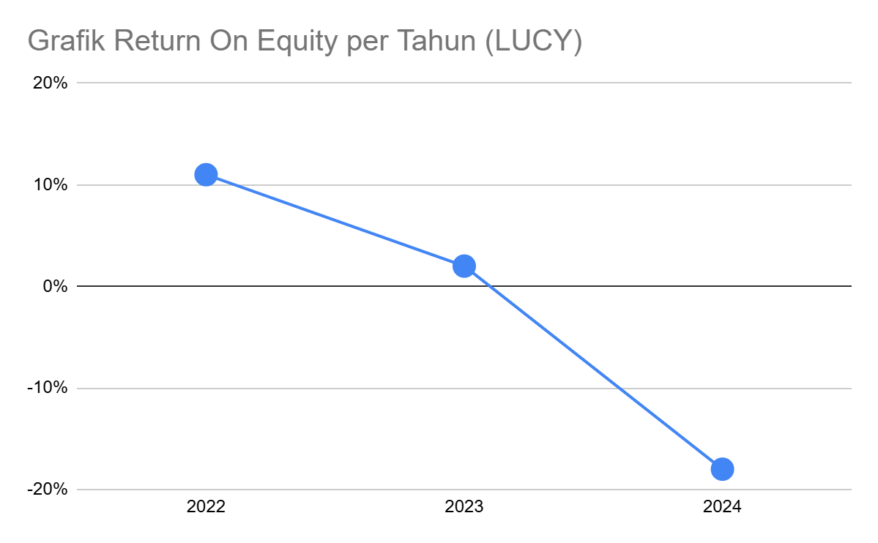

Perbandingan Rasio Profit per Tahun (LUCY)
Ini adalah tabel dari rasio profit dari perusahaan PT. Lima Dua Lima Tiga
(LUCY) selama 3 tahun berturut turut :

Indikator (Rasio Profit) | Tahun
Indikator (Rasio Profit) | 2022 | 2023 | 2024
Gross Profit Margin | 58.95% | 58.83% | 64.47%
Net Profit Margin | 8.15% | 1% | -13%
Return On Asset | 6% | 1% | -9%
Return On Equity | 11% | 2% | -18%

Ini adalah grafik garis dari keseluruhan rasio profit untuk PT. Lima Dua Lima Tiga (LUCY) selama 3 tahun berturut turut :

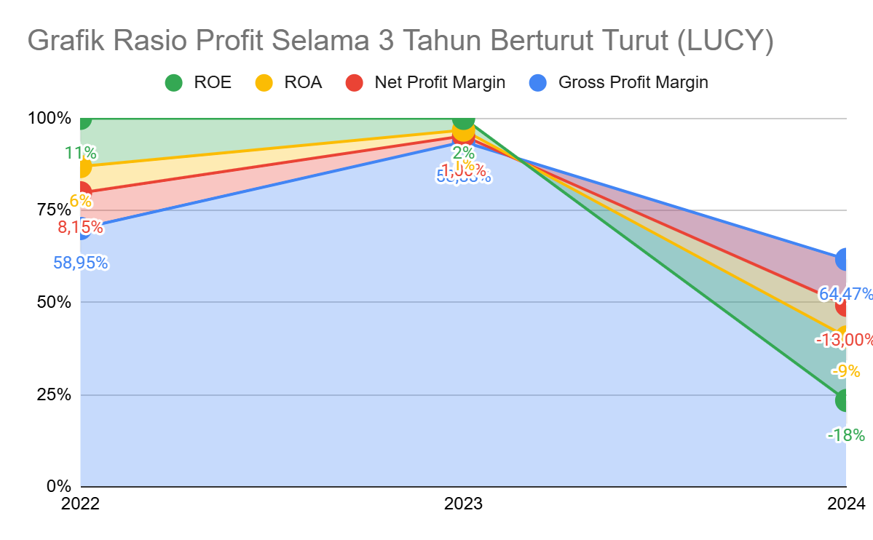

Berdasarkan perbandingan rasio profit selama tiga tahun terakhir, terlihat bahwa kinerja profitabilitas LUCY mengalami perubahan yang cukup signifikan. Gross Profit Margin (GPM) menunjukkan tren yang stabil dan meningkat, dari 58,95% pada 2022 menjadi 64,47% pada 2024, yang menunjukkan kemampuan perusahaan dalam mengelola harga pokok penjualannya cukup baik.

Namun, Net Profit Margin (NPM) justru mengalami penurunan tajam—dari 8,15% di 2022 menjadi hanya 1% di 2023 dan turun lagi menjadi –13% di 2024. Penurunan ini menunjukkan bahwa meskipun laba kotor meningkat, beban operasional atau biaya lain-lain pada 2023–2024 membengkak hingga akhirnya menekan laba bersih.

Untuk rasio pengembalian, Return on Asset (ROA) turun dari 6% (2022) menjadi 1% (2023), lalu jatuh ke –9% pada 2024. Hal ini memperlihatkan bahwa aset perusahaan belum digunakan secara efektif untuk menghasilkan keuntungan pada dua tahun terakhir. Pola serupa terlihat pada Return on Equity (ROE) yang menurun drastis dari 11% pada 2022 menjadi 2% di 2023, lalu negatif –18% pada 2024, menandakan bahwa modal pemegang saham tidak lagi menghasilkan laba dan malah mengalami kerugian.

Secara keseluruhan, meskipun LUCY memiliki kinerja margin kotor yang stabil, kondisi laba bersih serta efektivitas penggunaan aset dan modal menunjukkan penurunan signifikan pada 2023 dan 2024. Ini menandakan adanya tekanan besar dari biaya operasional, beban keuangan, atau faktor eksternal lain yang mempengaruhi profitabilitas perusahaan.

BAB III : KESIMPULAN

Ini adalah kesimpulan dari laporan keuangan dari grafik rasio keuangan dan rasio profit PT. Lima Dua Lima Tiga (LUCY) selama 3 tahun berturut turut :

A. Kesimpulan dari Total Rasio Keuangan (2022–2024)

1. Kondisi Likuiditas Perusahaan Mengalami Peningkatan

- Current Ratio menunjukkan peningkatan dari tahun 2022 ke 2023 dan berada pada posisi yang masih stabil di 2024.
- Hal ini mencerminkan kemampuan perusahaan untuk memenuhi kewajiban jangka pendek tetap terjaga, meskipun terdapat sedikit penurunan pada 2024.

2. Leverage Perusahaan Sempat Meningkat kemudian Menurun

- Debt to Equity Ratio (DER) naik cukup signifikan pada 2023, yang menunjukkan peningkatan penggunaan utang untuk operasional.
- Pada 2024, DER kembali menurun, mengindikasikan perusahaan mulai mengurangi ketergantungan pada pembiayaan utang dan memperbaiki struktur modalnya.

3. Perputaran Aset (Total Asset Turn Over) Mengalami Penurunan di 2024

- Tahun 2022–2023 menunjukkan peningkatan, namun pada 2024 terlihat penurunan cukup tajam.
- Ini menunjukkan bahwa efektivitas perusahaan dalam memanfaatkan aset untuk menghasilkan pendapatan mengalami pelemahan pada 2024.

4. Manajemen Aset dan Utang Perlu Diperbaiki

- Kenaikan DER dan penurunan perputaran aset pada 2024 menunjukkan perlunya perusahaan meningkatkan efisiensi penggunaan aset dan menekan ketergantungan pada utang.

B. Kesimpulan dari Rasio Profit (2022–2024)

1. Profitabilitas Mengalami Penurunan Signifikan di Tahun 2024

- Grafik menunjukkan bahwa hampir semua rasio profit mengalami penurunan tajam pada 2024, termasuk ROA, ROE, dan Net Profit Margin.
- Hal ini menunjukkan bahwa perusahaan mengalami penurunan kinerja operasional dan profitabilitas pada tahun tersebut.

2. Gross Profit Margin Mengalami Fluktuasi

- GPM meningkat pada tahun 2023 tetapi kembali turun cukup jauh di tahun 2024.
- Penurunan ini mengindikasikan bahwa biaya produksi meningkat, atau pendapatan menurun sehingga laba kotor ikut tertekan.

3. ROA dan ROE Turun Drastis

- Return on Asset (ROA) dan Return on Equity (ROE) yang sempat berada pada kondisi lebih baik di tahun 2023 kemudian melemah tajam di 2024.
- Ini menunjukkan bahwa perusahaan kurang mampu menghasilkan keuntungan dari aset dan modal yang digunakan pada tahun tersebut.

4. Net Profit Margin Mengalami Penurunan Paling Tajam

- NPM turun hingga ke area negatif pada 2024.
- Hal ini menandakan bahwa perusahaan mengalami kerugian dan tidak mampu mempertahankan efisiensi biaya serta pendapatan bersihnya.

C. Kesimpulan Umum

1. Tahun 2023 Merupakan Tahun Paling Stabil

- Baik rasio keuangan maupun profit menunjukkan performa terbaik di tahun 2023 sebelum menurun kembali pada 2024.

2. Kinerja Perusahaan Melemah pada Tahun 2024

- Penurunan tajam pada rasio profit dan rasio efisiensi aset mengindikasikan adanya tekanan pada operasional perusahaan.
- Perusahaan perlu melakukan evaluasi terhadap strategi manajemen aset, biaya, dan struktur pendapatan.

3. Perusahaan Masih Memiliki Potensi untuk Pemulihan

- Melihat peningkatan signifikan dari 2022 ke 2023, perusahaan sebenarnya mampu mencapai perbaikan.
- Dengan strategi yang tepat, penurunan di 2024 dapat dipulihkan kembali.

